TUGAS BESAR

IF1210 DASAR PEMROGRAMAN KELAS 09



Disusun Oleh:

Kelompok 11

Farisa Aliya | 16520129
Gerald Abraham Sianturi | 16520149
Malik Akbar Hashemi Rafsanjani | 16520299
Hughie Raymonelika Manggala | 16520329

SEKOLAH TEKNIK ELEKTRO DAN INFORMATIKA INSTITUT TEKNOLOGI BANDUNG
2021
HALAMAN PERNYATAAN KELOMPOK

“Saya menyatakan bahwa saya mengerjakan tugas besar ini dengan sejujur-jujurnya, tanpa menggunakan cara yang tidak dibenarkan. Apabila di kemudian hari diketahui saya mengerjakan tugas besar ini dengan cara yang tidak jujur, saya bersedia mendapatkan konsekuensinya, yaitu mendapatkan nilai E pada mata kuliah IF1210 Dasar Pemrograman Semester 2 2020/2021.”

Farisa Aliya | 16520129
Gerald Abraham Sianturi | 16520149
Malik Akbar Hashemi Rafsanjani | 16520299
Hughie Raymonelika Manggala | 16520329

DAFTAR ISI

HALAMAN PERNYATAAN KELOMPOK | 2
DAFTAR ISI | 3
DAFTAR TABEL | 4
DAFTAR GAMBAR | 5
DESKRIPSI PERSOALAN | 6
DAFTAR PEMBAGIAN TUGAS | 9
CHECKLIST HASIL RANCANGAN, IMPLEMENTASI, DAN UJI COBA | 11
DESAIN PERINTAH | 12
DESAIN KAMUS DATA | 16
DESAIN DEKOMPOSISI ALGORITMIK DAN FUNGSIONAL PROGRAM | 24
SPESIFIKASI | 32
HASIL PENGUJIAN PROGRAM | 66
CATATAN DAN LAMPIRAN | 73

DAFTAR TABEL

Tabel 01: Daftar Pembagian Tugas Pada Source Code | 9
Tabel 02: Daftar Pembagian Tugas Pada Laporan | 10
Tabel 03: Daftar Checklist Hasil Rancangan, Implementasi dan Testing Setiap Primitif | 11
Tabel 04: Hasil Pengujian Program | 66

DAFTAR GAMBAR

Gambar 01 : Desain Dekomposisi F01 Register | 24
Gambar 02 : Desain Dekomposisi F02 Login | 24
Gambar 03 : Desain Dekomposisi F03 Pencarian Gadget Berdasarkan Rarity | 25
Gambar 04 : Desain Dekomposisi F04 Pencarian Gadget Berdasarkan Tahun | 25
Gambar 05 : Desain Dekomposisi F05 Menambah Item | 25
Gambar 06 : Desain Dekomposisi F06 Menghapus Gadget atau Consumable | 26
Gambar 07 : Desain Dekomposisi F07 Mengubah Jumlah Gadget | 26
Gambar 08 : Desain Dekomposisi F08 Meminjam Gadget | 27
Gambar 09 : Desain Dekomposisi F09 + FB 02 Mengembalikan Gadget | 27
Gambar 10 : Desain Dekomposisi F10 Meminta Consumable | 28
Gambar 11 : Desain Dekomposisi F11 Melihat Riwayat Peminjaman Gadget | 28
Gambar 12 : Desain Dekomposisi F12 Melihat Riwayat Pengembalian Gadget | 28
Gambar 13 : Desain Dekomposisi F13 Melihat Riwayat Pengambilan Consumable | 29
Gambar 14 : Desain Dekomposisi F14 Load Data | 29
Gambar 15 : Desain Dekomposisi F15 Save Data | 30
Gambar 16 : Desain Dekomposisi F16 Help | 30
Gambar 17 : Desain Dekomposisi F17 Exit | 30
Gambar 18 : Desain Dekomposisi FB01 Hashing | 31
Gambar 19 : Desain Dekomposisi FB03 Meningkatkan Rarity Consumable | 31
Gambar 20 : Asistensi 1 | 73
Gambar 21 : Asistensi 2 | 74

I. DESKRIPSI PERSOALAN

Persoalan yang kelompok kami selesaikan melalui pengerjaan Tugas Besar IF1210 Dasar Pemrograman adalah terkait kebutuhan beberapa pihak pada suatu sistem inventarisasi. Dalam sistem inventarisasi ini, terdapat dua jenis kebutuhan yang harus diinventarisasi, yakni gadget dan consumables. Baik gadget maupun consumables memiliki spesifikasi masing-masing. Oleh sebab itu, untuk pengelolaan dua jenis benda tersebut, dibutuhkan sistem atau program yang mampu, di antaranya, memberikan kesempatan bagi user atau pengguna mendaftar sebagai user valid atau yang dapat mengakses program, mencari gadget atau consumables beserta spesifikasinya, melakukan pencatatan terhadap penambahan atau pengurangan gadget baru, dll. Untuk pengelolaan tersebut, perlu diciptakan beberapa sub-program atau fungsi yang dapat menjawab kebutuhan inventarisasi yang akan dijabarkan sebagai berikut

F01 - Register

Program register digunakan untuk menerima masukan berupa nama, username, password, dan alamat sebagai syarat pengguna dapat menggunakan program ini. Validasi username dibuat unik sehingga satu username hanya bisa digunakan oleh satu pengguna saja.

F02 - Login

Program login digunakan pengguna untuk masuk ke dalam menu program. Fungsi login menerima masukan berupa username dan password yang telah didaftarkan pengguna pada fungsi register. Pada masukan login, password telah di hash sehingga pengguna tidak dapat melihat password dari file csv (FB01).

F03 - Pencarian Gadget Berdasarkan Rarity

Program ini digunakan oleh admin dan user untuk mencari gadget berdasarkan rarity tertentu. Fungsi cariRarity menerima masukan berupa jenis rarity. Validasi dari rarity tersebut yaitu masukan harus valid (C, B, A, S).

F04 - Pencarian Gadget Berdasarkan Tahun Ditemukan

Program ini digunakan oleh admin untuk mencari gadget berdasarkan tahun ditemukan. Fungsi cariTahun menerima masukan berupa integer dan kategori. Validasi dari masukan tersebut yaitu format tanggal (YYYY) dan format masukan kategori (=, >, <, >=, <=).

F05 - Menambah Item

Program menambah item digunakan oleh admin untuk menambahkan item ke dalam inventori. Fungsi tambahItem menerima masukan yang nantinya akan divalidasi berdasarkan rarity gadget (C, B, A, S) atau rarity consumable.

F06 - Menghapus Gadget atau Consumable

Program ini digunakan oleh admin untuk menghapus gadget atau consumable. Fungsi hapusItem menerima masukan berupa ID Item yang akan dihapus dari database file csv.
F07 - Mengubah Jumlah Gadget

Program ini digunakan oleh admin untuk mengubah jumlah gadget atau consumable. Fungsi ubahJumlah menerima masukan berupa ID Item dan jumlah yang akan diubah. Validasi jumlah digunakan ketika jumlah yang akan diubah lebih banyak dari stok sekarang.

F08 - Meminjam Gadget

Program ini digunakan oleh user untuk melakukan peminjaman gadget. Fungsi pinjam menerima masukan berupa ID Item, tanggal peminjaman, dan jumlah yang akan divalidasi dengan database file csv.

F09 - Mengembalikan Gadget

Program ini digunakan oleh user untuk melakukan pengembalian gadget. Fungsi ini menerima masukan berupa nomor peminjaman dan tanggal pengembalian yang telah divalidasi sebelumnya. Gadget yang telah dikembalikan akan bertambah ke dalam database gadget.csv

F10 - Meminta Consumable

Program ini digunakan oleh user untuk meminta consumable. Fungsi mintaConsumable menerima masukan berupa ID Item, jumlah, dan tanggal permintaan. Masukan akan divalidasi sebelum diteruskan ke dalam database.

F11 - Melihat Riwayat Peminjaman Gadget

Program ini digunakan oleh admin untuk melihat riwayat peminjaman gadget. Fungsi riwayatPinjam akan menampilkan data 5 entry paling baru dan 5 entry tambahan apabila diinginkan dan sorted descending berdasarkan tanggal.

F12 - Melihat Riwayat Pengembalian Gadget

Program ini digunakan oleh admin untuk melihat riwayat pengembalian gadget. Fungsi riwayatKembali akan menampilkan 5 data entry paling baru dan 5 data entry tambahan apabila diinginkan dengan format sorted descending berdasarkan tanggal.

F13 - Melihat Riwayat Pengembalian Consumable

Program ini digunakan oleh admin untuk melihat riwayat pengembalian consumable. Fungsi riwayatConsumable akan menampilkan 5 data entry paling baru dan 5 data entry tambahan apabila diinginkan dengan format sorted descending berdasarkan tanggal.

F14 - Load Data

Program load data digunakan untuk melakukan loading data ke dalam sistem. Data yang dimaksud tersebut yaitu berupa file database csv meliputi user, gadget, consumable, consumable history, gadget borrow history, gadget return history, dan inventory user.
F15 - Save Data

Fungsi save data digunakan untuk melakukan penyimpanan data dari file database csv yang telah dimodifikasi. Data yang dimaksud sama seperti data loading pada F14.

F16 - Help

Fungsi help digunakan untuk memberikan panduan baik kepada admin maupun user. Fungsi ini dapat dipanggil tanpa melakukan login sebelumnya. Terdapat perbedaan keluaran fungsi help sebagai admin atau user.

F17 - Exit

Fungsi exit digunakan untuk mengakhiri program atau keluar dari aplikasi. Fungsi exit menerima konfirmasi masukan (Y/N) untuk menjalankan prosedur save.

FB01 - Hashing

Fungsi ini akan melakukan hashing pada password user. Dengan melakukan hashing, password user akan aman meskipun user membuka database csv. Pada tugas besar kali ini kami menggunakan metode Polynomial rolling hash. Metode ini mengubah string password menjadi tipe integer. Algoritma dari metode hashing ini ialah pertama inisialisasikan sebuah integer, misal p (biasanya bilangan prima, kami memilih
101) dan sebuah integer besar, misal m (bernilai cukup besar, kami memilih 10^9 + 1) dan juga sebuah
integer power_of_p (polinomial dari p, tetapi di mod dengan m) serta integer hashed (bernilai 0, dan akan dijumlahkan selama berjalannya fungsi hash, sebagai hasil dari hashing). Lalu per karakter dari string password dijadikan kode bilangan unicode dikalikan dengan power_of_p dan di mod dengan m lalu ditambahkan ke dalam variabel hashed, juga setiap berganti karakter, power_of_p dikalikan dengan p (polinomial dari p dengan pangkat urutan karakter) dan di-mod dengan m. Hal tersebut dilakukan dan dijumlahkan terus menerus sampai karakter terakhir dari string password. Hasil dari algoritma tersebut, berupa variabel hashed, dikembalikan sebagai hasil dari fungsi hashing ini.

FB02 - Mengembalikan Gadget secara Parsial

Fungsi ini berhubungan dengan F09 yang memampukan user untuk melakukan pengembalian gadget secara parsial.

FB03 - Meningkatkan Rarity Consumables

Fungsi ini memampukan pengguna untuk meningkatkan rarity consumables dengan menggabungkan beberapa consumables menjadi sebuah consumables baru.
II. DAFTAR PEMBAGIAN TUGAS

Tabel 01: Daftar Pembagian Tugas Pada Source Code

16520149
Fungsionalitas | Implementasi | NIM Desainer | NIM Coder | NIM Tester
F01 - Register | Procedure register | 16520129, | 16520129, | 16520129
F01 - Register | Procedure register | 16520299 | 16520299 | 16520299
F02 - Login | Procedure login | 16520299 | 16520299
 |  |  |  | 16520329
F03 - Pencarian Gadget | Procedure carirarity | 16520299 | 16520299
Berdasarkan Rarity | Procedure carirarity | 16520299 | 16520299
F04 - Pencarian Gadget | Procedure caritahun | 16520149 | 16520149
Berdasarkan Tahun | Procedure caritahun | 16520149 | 16520149
F05 - Menambah Item | Procedure tambahItem | 16520299 | 16520299
F06 - Menghapus Gadget | Procedure hapusItem | 16520299 | 16520299
atau Consumable | Procedure hapusItem | 16520299 | 16520299
F07 - Mengubah Jumlah | Procedure ubahjumlah | 16520149 | 16520149
Gadget | Procedure ubahjumlah | 16520149 | 16520149
F08 - Meminjam Gadget | Procedure pinjam | 16520149 | 16520149
F09 - Mengembalikan | Procedure kembalikan | 16520149 | 16520149
Gadget | Procedure kembalikan | 16520149 | 16520149
F10 - Meminta Consumable | Procedure | 16520329 | 16520329
F10 - Meminta Consumable | mintaconsumable | 16520299 | 16520299
F10 - Meminta Consumable |  | 16520149 | 16520149
F11 - Melihat Riwayat | Procedure riwayatPinjam | 16520299 | 16520299
Peminjaman Gadget | Procedure riwayatPinjam | 16520299 | 16520299
F12 - Melihat Riwayat | Procedure riwayatKembali | 16520329 | 16520329
Pengembalian Gadget | Procedure riwayatKembali | 16520329 | 16520329
F13 - Melihat Riwayat | Procedure | 16520329 | 16520329
Pengembalian Consumable | riwayatConsumable | 16520329 | 16520329
F14 - Load Data | Procedure load | 16520129, | 16520129,
F14 - Load Data | Procedure load | 16520299 | 16520299

F15 - Save Data | Procedure save | 16520299 | 16520299
F16 - Help | Procedure help | 16520129, | 16520129,
F16 - Help | Procedure help | 16520299 | 16520299
F17 - Exit | Procedure exit | 16520129, | 16520129
F17 - Exit | Procedure exit | 16520299 | 16520129
FB01 - Hashing | Function hashing | 16520299 | 16520299
FB02 - Mengembalikan | Procedure kembalikan | 16520149 | 16520149
Gadget secara Parsial | Procedure kembalikan | 16520149 | 16520149
FB03 - Meningkatkan | Procedure gacha | 16520299 | 16520299
Rarity Consumables | Procedure gacha | 16520299 | 16520299
Main Program | Main Program | 16520299 | 16520299

Tabel 02: Daftar Pembagian Tugas Pada Laporan

No | Bagian Laporan | NIM
1. | Halaman Cover | 16520129, 16520329
2. | Daftar Isi | 16520129, 16520329
3. | Daftar Tabel | 16520129, 16520329
4. | Daftar Gambar | 16520129, 16520149, 16520299
5. | Deskripsi Persoalan | 16520329, 16520149, 16520299
6. | Daftar Pembagian Tugas | 16520129, 16520299, 16520149,  16520329
7. | Checklist Hasil Rancangan, Implementasi, dan Uji Coba | 16520329
8. | Desain Perintah | 16520149
9. | Desain Kamus Data | 16520129, 16520299
10. | Desain Dekomposisi Algoritmik dan Fungsional Program | 16520129, 16520149, 16520299

10

11. | Spesifikasi | 16520129, 16520149, 16520299
12. | Hasil Pengujian Program | 16520329
13. | Catatan dan Lampiran | 16520129

III. CHECKLIST HASIL RANCANGAN, IMPLEMENTASI, DAN UJI COBA

Tabel 03: Daftar Checklist Hasil Rancangan, Implementasi dan Testing Setiap Primitif

Fungsionalitas | Desain | Implementasi | Testing
F01 - Register | ✓ | ✓ | ✓
F02 - Login | ✓ | ✓ | ✓
F03 - Pencarian Gadget Berdasarkan Rarity | ✓ | ✓ | ✓
F04 - Pencarian Gadget Berdasarkan Tahun | ✓ | ✓ | ✓
F05 - Menambah Item | ✓ | ✓ | ✓
F06 - Menghapus Gadget atau Consumable | ✓ | ✓ | ✓
F07 - Mengubah Jumlah Gadget | ✓ | ✓ | ✓
F08 - Meminjam Gadget | ✓ | ✓ | ✓
F09 - Mengembalikan Gadget | ✓ | ✓ | ✓
F10 - Meminta Consumable | ✓ | ✓ | ✓
F11 - Melihat Riwayat Peminjaman Gadget | ✓ | ✓ | ✓
F12 - Melihat Riwayat Pengembalian Gadget | ✓ | ✓ | ✓
F13 - Melihat Riwayat Pengembalian Consumable | ✓ | ✓ | ✓
F14 - Load Data | ✓ | ✓ | ✓
F15 - Save Data | ✓ | ✓ | ✓
F16 - Help | ✓ | ✓ | ✓
F17 - Exit | ✓ | ✓ | ✓
FB01 - Hashing | ✓ | ✓ | ✓

FB02 - Mengembalikan Gadget secara Parsial | ✓ | ✓ | ✓
FB03 - Meningkatkan Rarity Consumables | ✓ | ✓ | ✓

IV. DESAIN PERINTAH
1. >>> register input:

output:
nama ➝ pemakai akan di-prompt untuk mengisi nama username ➝ pemakai akan di-prompt untuk mengisi username password ➝ pemakai akan di-prompt untuk mengisi password alamat ➝ pemakai akan di-prompt untuk mengisi alamat

data akan disimpan ke database, akan muncul juga pesan informasi bahwa user telah
berhasil register ke dalam Kantong Ajaib
2. >>> login input:

output:
username ➝ pemakai akan di-prompt untuk mengisi username yang telah diregister password➝ pemakai akan di-prompt untuk mengisi password sesuai data registrasi

akan ditampilkan pesan bahwa pengguna telah berhasil login dan akan mampu membuat
perintah sesuai syarat role (admin atau user)
3. >>> carirarity input:

output:
rarity ➝ pemakai akan di-prompt untuk mengisi rarity gadget (‘C’, ‘B’, ‘A’, atau ‘S’)

akan ditampilkan semua gadget yang memiliki rarity yang sesuai dengan masukannya
4. >>> caritahun input:
tahun ➝ pemakai akan di-prompt untuk mengisi tahun gadget ditemukan
kategori ➝ pemakai akan di-prompt untuk mengisi kategori operasi pembanding (=, <, >,
<=, atau >=)
output:
akan ditampilkan semua gadget yang ditemukan saat, sebelum, setelah, saat dan sebelum, atau saat dan setelah tahun inputan user
5. >>> tambahitem
input:

baru
id_item ➝ pemakai akan di-prompt untuk mengisi id gadget atau consumable baru nama ➝ pemakai akan di-prompt untuk mengisi nama gadget atau consumable baru deskripsi ➝ pemakai akan di-prompt untuk mengisi deskripsi gadget atau consumable

jumlah ➝ pemakai akan di-prompt untuk mengisi jumlah gadget atau consumable
rarity ➝ pemakai akan di-prompt untuk mengisi rarity dari gadget atau consumable
(tahun ditemukan) ➝ jika id_item yang berhasil dimasukan dimulai dengan karakter ‘ G’
atau gadget, pemakai akan di-prompt untuk mengisi tahun ditemukan output:
jika semua data sudah terisi dengan benar, akan muncul pesan bahwa item berhasil dimasukan ke database
6. >>> hapusitem
input:
id_item ➝ pemakai akan di-prompt untuk mengisi id item dan akan divalidasi apakah item tersebut ada di database
validasi dari pengguna ➝ pemakai akan di-prompt untuk mengisi Y atau N untuk
memastikan apakah pengguna benar-benar akan menghapus item tersebut. Jika Y maka item akan terhapus dari database
output:
jika id_item sebelumnya teregistrasi dan pengguna memasukkan Y maka akan muncul pesan bahwa item telah berhasil dihapus dari database
7. >>> ubahjumlah
input:
id_item ➝ pemakai akan di-prompt untuk mengisi id_item dan akan divalidasi keberadaannya di database
jumlah ➝ pemakai akan di-prompt untuk mengisi jumlah, (+) untuk penambahan item, (-
) untuk mengurangi item output:
akan ditampilkan pesan bahwa item telah ditambahkan atau dikurangi dan informasi stok terbaru setelah ditambah atau dikurangi
8. >>> pinjam
input:
id_item ➝ pemakai akan di-prompt untuk mengisi id gadget yang ingin dipinjam. Akan divalidasi apakah pengguna pernah meminjam barang yang sama tapi tidak pernah dikembalikan. Jika pernah meminjam dan belum mengembalikan secara utuh, maka pengguna tidak dapat meminjam barang tersebut.
tanggal ➝ pemakai akan di-prompt untuk mengisi tanggal peminjaman dengan format
dd/mm/yyyy
jumlah_peminjaman ➝ pemakai akan di-prompt untuk mengisi jumlah barang yang dipinjam dan harus kurang dari jumlah data yang ada dan harus lebih besar dari 0.
output:
akan dimunculkan pesan bahwa gadget berhasil dipinjam
9. >>> kembalikan output:

input:
akan dimunculkan setiap item yang pernah dipinjam beserta penomoran setiap item

nomor_piliihan ➝ pemakai akan di-prompt untuk mengisi nomor opsi sesuai nomor item
yang dimunculkan sebelumnya
tanggal ➝ pemakai akan di-prompt untuk mengisi tanggal pengembalian dengan format dd/mm/yyyy
jumlah_pengembalian ➝ pemakai akan di-prompt untuk mengisi jumlah yang ingin
dikembalikan dengan minimal 1 dan maksimalnya adalah jumlah yang ada di inventory pengguna output:
akan muncul pesan bahwa item tersebut telah dikembalikan

10. >>> minta input:
id_item ➝ pemakai akan di-prompt untuk mengisi id_item dan akan divalidasi apakah id tersebut ada di dalam database
jumlah_permintaan ➝ pemakai akan di-prompt untuk mengisi jumlah yang diminta
dengan minimal 0 dan maksimal jumlah consumable yang terdapat pada database tanggal_permintaan ➝ pemakai akan di-prompt untuk mengisi tanggal dan akan
divalidasi pengisian apakah benar dan sesuai format
output:
akan muncul pesan bahwa item telah berhasil diambil
11. >>> riwayatpinjam output:
akan ditampilkan daftar riwayat pinjam dengan maksimal 5 entri terbaru (sorted descending berdasarkan tanggal). Jika pengguna meminta lebih dari 5 entri, pengguna dapat melihat lagi tambahan 5 entri sebelumnya
12. >>> riwayatkembali
output:
akan ditampilkan daftar riwayat kembali dengan maksimal 5 entri terbaru (sorted descending berdasarkan tanggal). Jika pengguna meminta lebih dari 5 entri, pengguna dapat melihat lagi tambahan 5 entri sebelumnya
13. >>> riwayatambil
output:
akan ditampilkan daftar riwayat ambil dengan maksimal 5 entri terbaru (sorted descending berdasarkan tanggal). Jika pengguna meminta lebih dari 5 entri, pengguna dapat melihat lagi tambahan 5 entri sebelumnya
14. >>> load data: python kantongajaib.py <nama_folder>
input:
nama_folder ➝ pemakai akan di-prompt untuk mengisi nama_folder sesuai dengan nama folder penyimpanan data .csv
output:
akan muncul pesan Loading dan data akan terload. Akan muncul juga pesan selamat
datang di “Kantong Ajaib!”
15. >>> save input:
nama folder penyimpanan ➝ pemakai akan di-prompt untuk mengisi nama folder untuk menyimpan data-data yang baru saja dibuat atau dijalankan
output:

jika input nama folder belum tersedia, akan ada folder baru dengan nama sesuai input,
tetapi jika sudah ada, maka file database akan dihapus dan diganti dengan yang baru (replaced)
16. >>> help output:
akan muncul setiap perintah yang dapat dilakukan beserta dengan keterangan kegunaan perintah tersebut. Akan dimunculkan juga eligibilitas dari perintah sesuai role.
17. >>> exit
input:

output:
perintah ➝ pemakai akan di-prompt untuk mengisi Y atau N

user akan keluar dari program. Jika user memasukan input Y sebelumnya, maka akan
dilakukan penyimpanan file yang sudah diubah. Sebaliknya, jika N, tidak dilakukan penyimpanan file yang sudah diubah
V. DESAIN KAMUS DATA

MAIN PROGRAM KAMUS GLOBAL
type data_user : <id: string, username: string, nama: string, alamat: string, password: integer, role: string>
type data_gadget : <id:string, nama: string; deskripsi: string; jumlah: integer;
rarity: character; tahun_ditemukan: integer>
type data_consumable : <id: string; nama: string; deskripsi: string; jumlah: integer; rarity: character>
type data_gadget_borrow_history : <id: string; id_peminjam: string; id_gadget: string;
tanggal_peminjaman: string; jumlah: integer; is_returned: boolean>
type data_gadget_return_history : <id: string; id_peminjaman: string; tanggal_pengembalian: string;
jumlah_pengembalian: integer; applicable_or_not: string>
type data_consumable_history : <id: string; id_pengambil: string; id_consumable: string;
tanggal_pengambilan: string; jumlah: integer>
type data_inventory_user : <id_user: string; id_consumable: string; jumlah_yang_dipunyai: integer>

user : array of data_user gadget : array of data_gadget consumable : array of data_consumable
consumable_history : array of data_consumable_history gadget_borrow_history : array of data_gadget_borrow_history gadget_return_history : array of data_gadget_return_history inventory_user : array of data_inventory_user
idUser, directory, perintah : string random : integer
lstChance : array of float lstPerintah : array of string
program, isAdmin, hasLogin : boolean

F01
procedure register() KAMUS LOKAL
nama, username, password, alamat, idUser : string
notUnik : boolean i, count : integer
register : array of data_user
{ Variable global }
global user
{ function / procedure }
function hashing(password : string) -> integer

F02
procedure login()
KAMUS LOKAL
username, password : string i : integer
rolling : boolean
{ Variable global } global hasLogin global isAdmin global idUser
{ function / procedure }
function hashing(password : string) -> integer function Bold(text : string) -> string

F03
procedure cariRarity() KAMUS LOKAL
rarity : string i : integer
ditemukan : boolean

F04
procedure caritahun() KAMUS LOKAL
tahun, i : integer kategori : string
found : boolean

F05
procedure tambahItem() KAMUS LOKAL
lanjut, isNumber : boolean nama, deskripsi : string jumlah, tahun : integer rarity : character
arrTambahItem : any of data_gadget or data_consumable
{ function / procedure }
function IDItemAda(data : array of any of data_user or data_gadget or data_consumable or data_gadget_return_history or data_gadget_borrow_histroy or data_consumable_history or data_inventory_user,
ID : string) -> boolean

F06
procedure hapusItem() KAMUS LOKAL
ID, jawaban : string
urutan : integer rolling : boolean
{ function / procedure }
function validasiYN(jawaban : string) → boolean
function IDItemAda(data : array of any of data_user or data_gadget or data_consumable or data_gadget_return_history or data_gadget_borrow_histroy or data_consumable_history or data_inventory_user,
ID : string) → boolean

F7
procedure ubahjumlah() KAMUS LOKAL
id_item : string
before, change, indeks_found: integer isInteger, found : boolean

F8
procedure pinjam() KAMUS LOKAL
id_item, id_peminjaman, data_string : string condition, found, syarat_terpenuhi_1, terms : boolean indeks, current_amount, amount, a : integer
personal_borrow : array of string

F10
procedure mintaConsumable() KAMUS LOKAL
ID, date_string, id_history : string kondisinya, ketemu, syrt : boolean
indeks, amount_asked : integer

F11
procedure riwayatPinjam() KAMUS LOKAL
rolling, bisaLanjut : boolean count : integer
borrowSort : data_gadget_borrow_history
namaUser, namaGadget, lanjut : string
function validasiYN(jawaban : string) → boolean

F12
procedure riwayatKembali() KAMUS LOKAL
rolling, lanjutkan : boolean
count : integer
returnSort : data_gadget_return_histroy
namaUser, namaGadget, id_user, id_gadget, nextInp : string function validasiYN(jawaban : string) → boolean

F13
procedure riwayatConsumable() KAMUS LOKAL
rolling, berikutnya : boolean count : integer
consumableSort : data_consumable_history
namaUser, namaConsumable : string
{ function / procedure }
function validasiYN(jawaban : string) → boolean

F14
procedure load(folder) KAMUS LOKAL
user : array of data_user gadget : array of data_gadget consumable : array of data_consumable
consumable_history : array of data_consumable_history gadget_borrow_history : array of data_gadget_borrow_history gadget_return_history : array of data_gadget_return_history
inventory_user : array of data_inventory_user

{ Variable global }
global user global gadget global consumable
global consumable_history global gadget_borrow_history global gadget_return_history global inventory_user
{ function / procedure }
function load_data(file : csv) → array of array of string
function tryChange(data : array of array of string) -> array of any of data_user or data_gadget or data_consumable or data_gadget_return_history or data_gadget_borrow_histroy or data_consumable_history or data_inventory_user

function load_data(file : csv) → array of array of string
KAMUS LOKAL
f : SEQFILE OF
(*) raw_lines : array of string
(1) mark : None lst : array of string data : string
lstAll : array of array of string

function tryChange(data : array of array of string) → array of any of data_user or data_gadget or data_consumable or data_gadget_return_history or data_gadget_borrow_histroy or data_consumable_history or
data_inventory_user
KAMUS LOKAL
i, j : integer

function loading() → string
KAMUS LOKAL
parser : ArgumentParser
directory, parent, path, files : string lstFile : array of string
{ function / procedure }
function fileExist(files : csv) → boolean

function fileExist(files : csv) → boolean
KAMUS LOKAL
-

F15
procedure save() KAMUS LOKAL
parent, directory, path : string
{ function / procedure }
procedure save_data (file : csv, data : array of any of data_user or data_gadget or data_consumable or data_gadget_return_history or data_gadget_borrow_histroy or data_consumable_history or data_inventory_user)

procedure save_data (file : csv, data : array of any of data_user or data_gadget or data_consumable or data_gadget_return_history or data_gadget_borrow_histroy or data_consumable_history or data_inventory_user)
KAMUS LOKAL
data : string
f : SEQFILES OF
(*) array of string
(1) mark : None
function convert_datas_to_string (data : array of array of string) → string
string_data : string
arr_data : array of string and integer and boolean arr_data_all_string : array of string

function convert_datas_to_string (data : array of array of string) -> string
KAMUS LOKAL
string_data : string
arr_data : array of string and integer and boolean arr_data_all_string : array of string

F16
procedure help() KAMUS LOKAL
-

F17
procedure exit() KAMUS LOKAL
isSave : string
{ global variable }
global program
{ function / procedure }
function validasiYN(jawaban : string) → boolean procedure save()

FB01
function hashing(str) → integer
KAMUS LOKAL
P, m, powerOfP, hashed, i : integer

FB02 + F09
procedure kembalikan() KAMUS LOKAL
syaratnya : boolean
option, indeksnya, markernya, max_returned, total_amount_returned, total_amount_returned_updated, amount_returned, z, n, an : integer
id_returned_gadget, id_pengemablian, tanggal : string
personal_borrow_not_returned, updated_unique_personal_borrow_not_returned : array of string unique_personal_borrow_not_returned : set of string

FB03
procedure gacha()
KAMUS LOKAL
count, urutan, digunakan, urutanInventory, jumlah : integer
IDInventory : array of string
digunakanBenar, jumlahBenar,finished : boolean perintah, rarity : character
tambah_con_history : data_consumable_history tambah_inventory : data_inventory_user perintah : string
{ Variable global } global lstChance global inventory_user
global consumable_history global consumable
{ function / procedure }
function cariData(data : array of any of data_user or data_gadget or data_consumable or data_gadget_return_history or data_gadget_borrow_histroy or data_consumable_history or data_inventory_user, dicari : string, index : integer) -> integer
function cariID(data : array of any of data_user or data_gadget or data_consumable or
data_gadget_return_history or data_gadget_borrow_histroy or data_consumable_history or data_inventory_user, ID : string) -> integer
function Bold(text : string) → string
function chance(lstRarity : array of float, rarity : character) → array of float function validasiYN(jawaban : string) → boolean
function hasilGacha(lstChance : array of float) → character

function chance(lstRarity : array of float, rarity : character) → array of float
KAMUS LOKAL
sumN : float

function hasilGacha(lstChance) → character
KAMUS LOKAL
random, i : integer
{ function / procedure }
procedure seed()
function rand() → integer

procedure seed() KAMUS LOKAL
random : integer

function rand() KAMUS LOKAL
a, c, m : integer
{ Variable global }
global random

FUNGSI TAMBAHAN
function Bold(string : string) → string
KAMUS LOKAL
hasil : string

function cariID(data : array of any of data_user or data_gadget or data_consumable or data_gadget_return_history or data_gadget_borrow_histroy or data_consumable_history or data_inventory_user, ID : string) → integer
KAMUS LOKAL
i : integer

function IDItemAda(data : array of any of data_user or data_gadget or data_consumable or data_gadget_return_history or data_gadget_borrow_histroy or data_consumable_history or data_inventory_user, ID : string) → boolean
KAMUS LOKAL
Ada : boolean i : integer

function cariData(data : array of any of data_user or data_gadget or data_consumable or data_gadget_return_history or data_gadget_borrow_histroy or data_consumable_history or data_inventory_user,
dicari : string, index : integer) → integer
KAMUS LOKAL
i : integer

function colorRed(text : string) → string
KAMUS LOKAL

function validasiYN(string : string) → boolean
KAMUS LOKAL
VI. DESAIN DEKOMPOSISI ALGORITMIK DAN FUNGSIONAL PROGRAM

F01 - Register

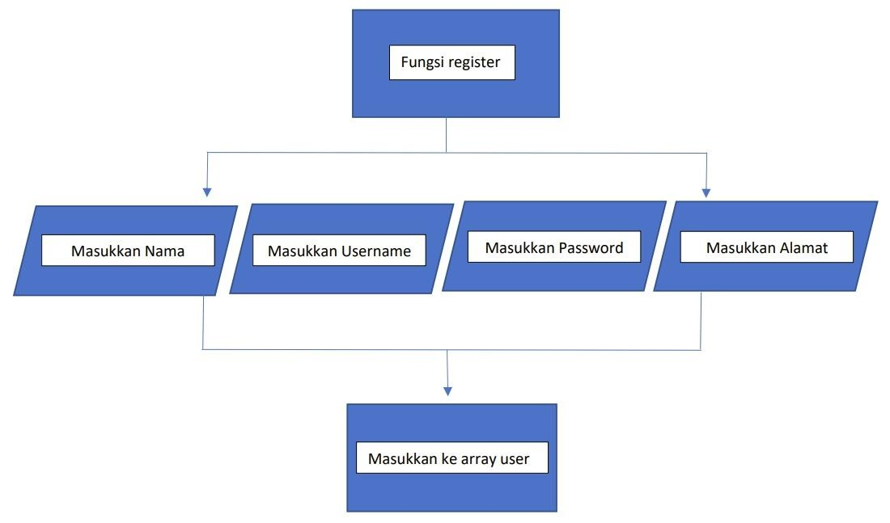
Gambar 01 : Desain Dekomposisi F01 Register

F02 - Login

Gambar 02 : Desain Dekomposisi F02 Login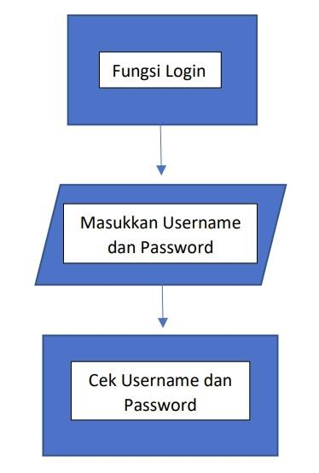
F03 - Pencarian Gadget Berdasarkan Rarity

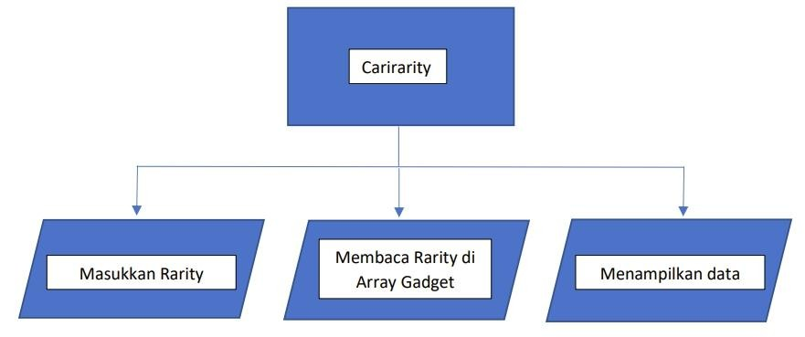
Gambar 03 : Desain Dekomposisi F03 Pencarian Gadget Berdasarkan Rarity

F04 - Pencarian Gadget Berdasarkan Tahun Ditemukan

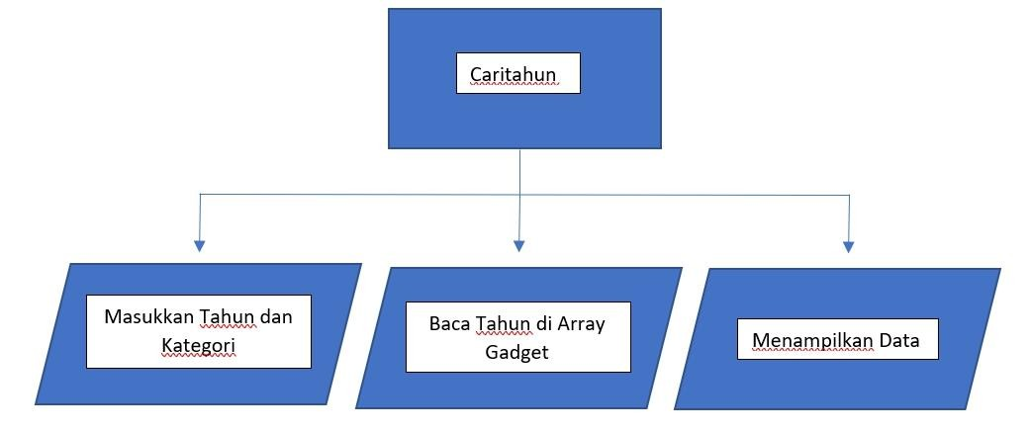
Gambar 04 : Desain Dekomposisi F04 Pencarian Gadget Berdasarkan Tahun Ditemukan

F05 - Menambah Item

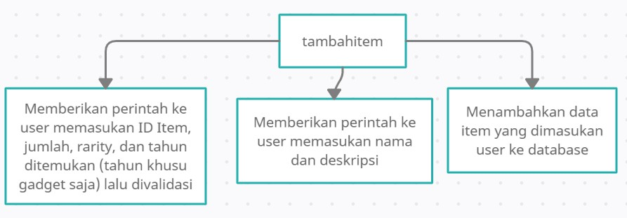
Gambar 05 : Desain Dekomposisi F05 Menambah Item
F06 - Menghapus Gadget atau Consumable

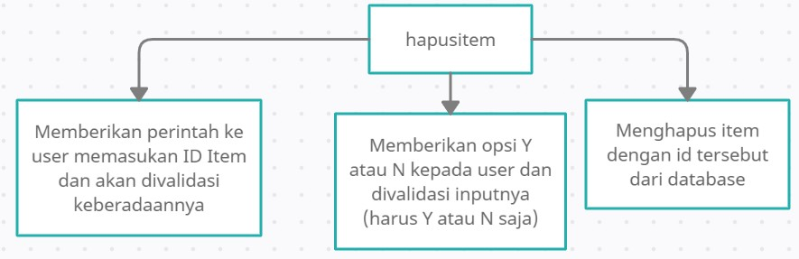
Gambar 06 : Desain Dekomposisi F06 Menghapus Gadget atau Consumable

F07 - Mengubah Jumlah Gadget atau Consumable pada Inventory

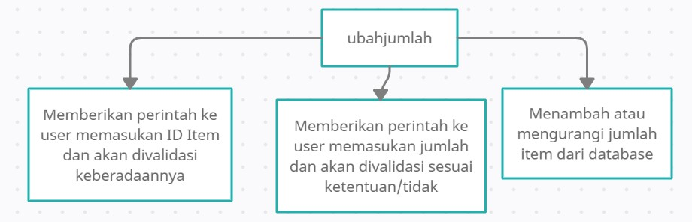
Gambar 07 : Desain Dekomposisi F07 Mengubah Jumlah Gadget atau Consumable pada Inventory
F08 - Meminjam Gadget

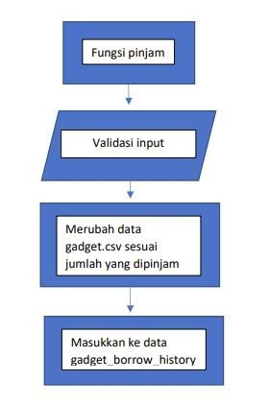
Gambar 08 : Desain Dekomposisi F08 Meminjam Gadget

F09 + FB02 - Mengembalikan Gadget

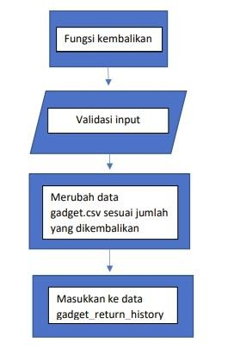
Gambar 09 : Desain Dekomposisi F09 + FB02 Mengembalikan Gadget
F10 - Meminta Consumable

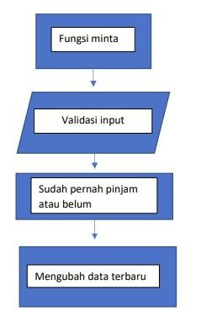
Gambar 10 : Desain Dekomposisi F10 Meminta Consumable

F11 - Melihat Riwayat Peminjaman Gadget

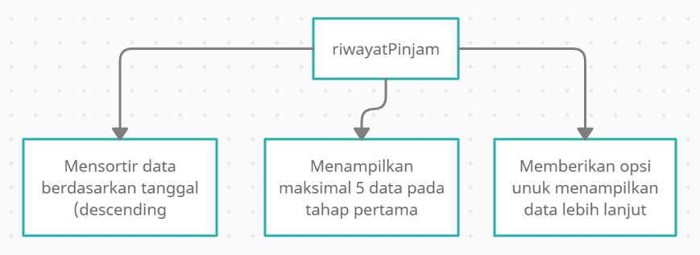
Gambar 11 : Desain Dekomposisi Melihat Riwayat Peminjaman Gadget

F12 - Melihat Riwayat Pengembalian Gadget

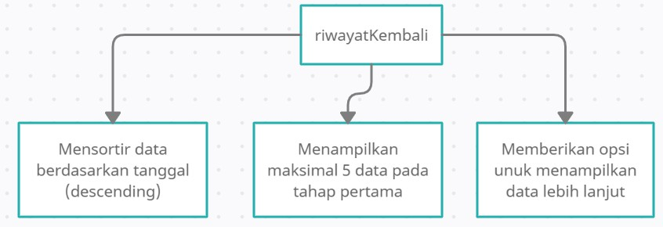
Gambar 12 : Desain Dekomposisi F12 Melihat Riwayat Pengembalian Gadget
F13 - Melihat Riwayat Pengambilan Consumable

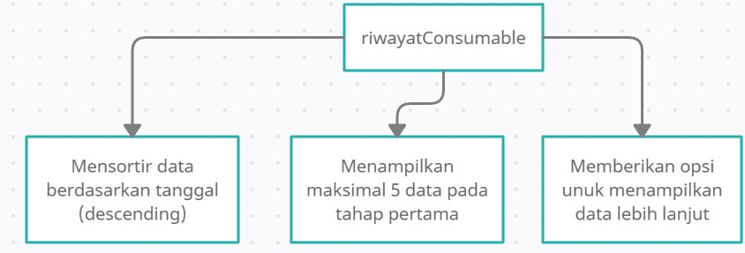
Gambar 13 : Desain Dekomposisi F13 Melihat Riwayat Pengembalian Consumable

F14 - Load Data

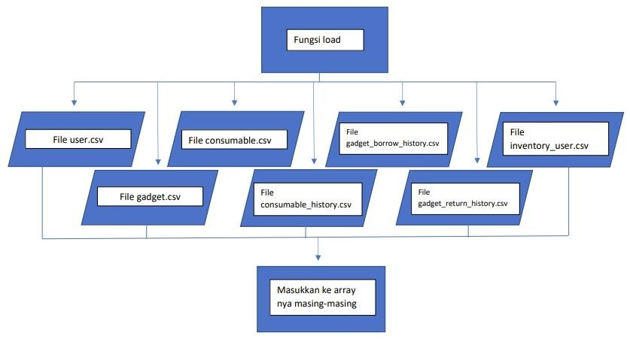
Gambar 14 : Desain Dekomposisi F14 Load Data
F15 - Save Data
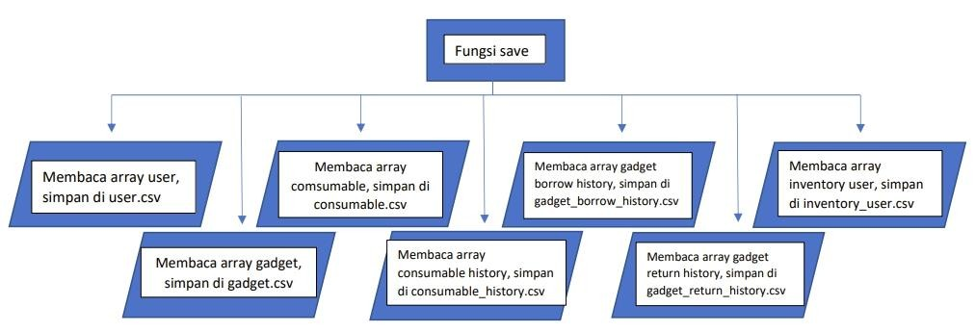
Gambar 15 : Desain Dekomposisi F15 Save Data
F16 - Help
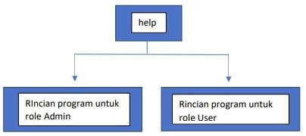

Gambar 16 : Desain Dekomposisi F16 Help
F17 - Exit
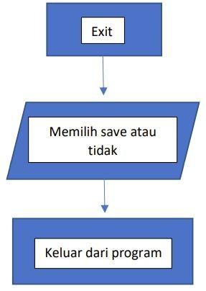
Gambar 17 : Desain Dekomposisi F17 Exit
FB01 - Hashing
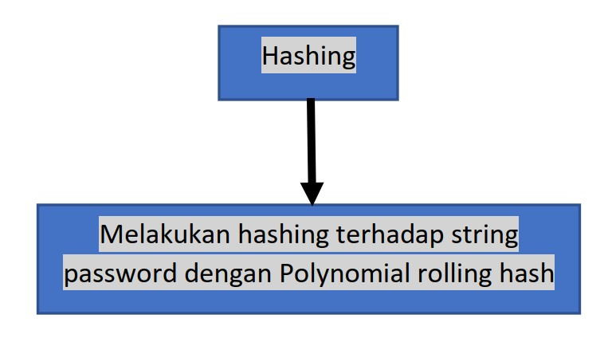
Gambar 18 : Desain Dekomposisi FB01 - Hashing

FB03 - Meningkatkan Rarity Consumable
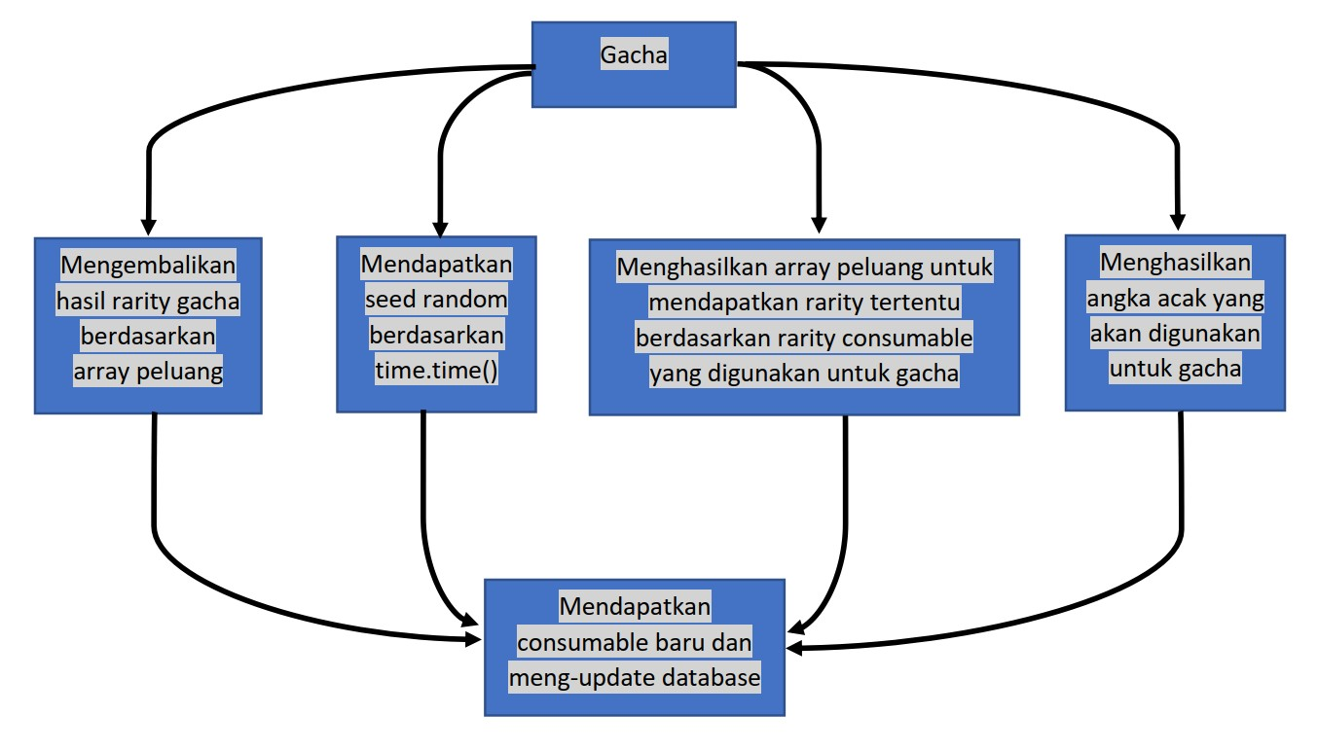
Gambar 19 : Desain Dekomposisi FB03 - Meningkatkan Rarity Consumable
VII. SPESIFIKASI
1. MAIN PROGRAM KAMUS GLOBAL
type data_user : <id: string, username: string, nama: string, alamat: string, password: integer, role:string>
type data_gadget : <id:string, nama: string; deskripsi: string; jumlah: integer;
rarity: character; tahun_ditemukan: integer>
type data_consumable : <id: string; nama: string; deskripsi: string;
jumlah: integer; rarity: character>
type data_gadget_borrow_history : <id: string; id_peminjam: string; id_gadget: string;
tanggal_peminjaman: string; jumlah: integer; is_returned: boolean>
type data_gadget_return_history : <id: string; id_peminjaman: string; tanggal_pengembalian:
string; jumlah_pengembalian: integer; applicable_or_not: string>
type data_consumable_history : <id: string; id_pengambil: string; id_consumable: string;
tanggal_pengambilan: string; jumlah: integer>
type data_inventory_user : <id_user: string; id_consumable: string;
jumlah_yang_dipunyai: integer>

user : array of data_user gadget : array of data_gadget consumable : array of data_consumable
consumable_history : array of data_consumable_history gadget_borrow_history : array of data_gadget_borrow_history gadget_return_history : array of data_gadget_return_history inventory_user : array of data_inventory_user
idUser, directory, perintah : string random : integer
lstChance : array of float lstPerintah : array of string
program, isAdmin, hasLogin : boolean

{ INISIALISASI }
user ← []; gadget ← []; consumable ← []; consumable_history ← []; gadget_borrow_history ← []; gadget_return_history ← []; inventory_user ← []
idUser ← ""; random← 0; lstChance ← [0.0,0.0,0.0,0.0]
lstPerintah ← ['register', 'login', 'carirarity', 'caritahun', 'tambahitem', 'hapusitem', 'ubahjumlah',
'pinjam', 'kembalikan', 'minta', 'riwayatpinjam', 'riwayatkembali', 'riwayatambil',
'save', 'help', 'gacha']
program ← true
hasLogin ← false
isAdmin ← false

{ Pemanggilan procedure loading() }
directory ← loading()

if not(directory = None) then output("Loading...") time.sleep(2) load(directory)
output()
output("""\
\033[93m

\033[0m
\033[93m| |/ |.---.-.-----.| |_.-----.-----.-----. | _ | |.---.-.| | |--.\033[0m
\033[93m| < | _ | || _| _ | | _ | | | || _ || | _ |\033[0m
\033[93m| |\ || ._| | || | | | |
| | | | || ._|| | |\033[0m
\033[93m | | | | \033[0m

\033[36m⠀⠀⠀⠀⠀⠀⠀⠀⠀⠀⢀⣠⣤⣴⣶⣶⣶⣶⣶⠶⣶⣤⣤⣀⠀⠀⠀⠀⠀⠀ \033[0m
\033[36m⠀⠀⠀⠀⠀⠀⠀⢀⣤⣾⣿⣿⣿⠁⠀⢀⠈⢿⢀⣀⠀⠹⣿⣿⣿⣦⣄⠀⠀⠀ \033[0m
\033[36m⠀⠀⠀⠀⠀⠀⣴⣿⣿⣿⣿⣿⠿⠀⠀⣟⡇⢘⣾⣽⠀⠀⡏⠉⠙⢛⣿⣷⡖⠀ \033[0m
\033[36m⠀⠀⠀⠀⠀⣾⣿⣿⡿⠿⠷⠶⠤⠙⠒⠀⠒⢻⣿⣿⡷⠋⠀⠴⠞⠋⠁⢙⣿⣄ \033[0m
\033[36m⠀⠀⠀⠀⢸⣿⣿⣯⣤⣤⣤⣤⣤⡄⠀⠀⠀⠀⠉⢹⡄⠀⠀⠀⠛⠛⠋⠉⠹⡇ \033[0m
\033[36m⠀⠀⠀⠀⢸⣿⣿⠀⠀⠀⣀⣠⣤⣤⣤⣤⣤⣤⣤⣼⣇⣀⣀⣀⣛⣛⣒⣲⢾⡷ \033[0m
\033[36m⢀⠤⠒⠒⢼⣿⣿⠶⠞⢻⣿⣿⣿⣿⣿⣿⣿⣿⣿⣿⣿⣿⣿⣿⣿⡿⠁⠀⣼⠃ \033[0m
\033[36m⢮⠀⠀⠀⠀⣿⣿⣆⠀⠀⠻⣿⡿⠛⠉⠉⠁⠀⠉⠉⠛⠿⣿⣿⠟⠁⠀⣼⠃⠀ \033[0m
\033[36m⠈⠓⠶⣶⣾⣿⣿⣿⣧⡀⠀⠈⠒⢤⣀⣀⡀⠀⠀⣀⣀⡠⠚⠁⠀⢀⡼⠃⠀⠀ \033[0m
\033[36m⠀⠀⠀⠈⢿⣿⣿⣿⣿⣿⣷⣤⣤⣤⣤⣭⣭⣭⣭⣭⣥⣤⣤⣤⣴⣟⠁\033[0m
""")
output('Selamat datang di "Kantong Ajaib!"')

{ Jalannya program utama }
while (program) do output(colorRed(">>> "),end='') input(perintah)
if perintah = "help" then help()
elif perintah = "login" then
if hasLogin then
output(colorRed("Anda sudah login, exit terlebih dahulu untuk menggunakan akun lain"))
output()
else login()
output("""\

\033[36m⠀⠀⠀⠀⠀⠀⠀⠀⠀⠀⢀⣠⣤⣴⣶⣶⣶⣶⣶⠶⣶⣤⣤⣀⠀⠀⠀⠀⠀⠀ \033[0m
\033[36m⠀⠀⠀⠀⠀⠀⠀⢀⣤⣾⣿⣿⣿⠁⠀⢀⠈⢿⢀⣀⠀⠹⣿⣿⣿⣦⣄⠀⠀⠀ \033[0m
\033[36m⠀⠀⠀⠀⠀⠀⣴⣿⣿⣿⣿⣿⠿⠀⠀⣟⡇⢘⣾⣽⠀⠀⡏⠉⠙⢛⣿⣷⡖⠀ \033[0m
\033[36m⠀⠀⠀⠀⠀⣾⣿⣿⡿⠿⠷⠶⠤⠙⠒⠀⠒⢻⣿⣿⡷⠋⠀⠴⠞⠋⠁⢙⣿⣄ \033[0m
\033[36m⠀⠀⠀⠀⢸⣿⣿⣯⣤⣤⣤⣤⣤⡄⠀⠀⠀⠀⠉⢹⡄⠀⠀⠀⠛⠛⠋⠉⠹⡇ \033[0m
\033[36m⠀⠀⠀⠀⢸⣿⣿⠀⠀⠀⣀⣠⣤⣤⣤⣤⣤⣤⣤⣼⣇⣀⣀⣀⣛⣛⣒⣲⢾⡷ \033[0m
\033[36m⢀⠤⠒⠒⢼⣿⣿⠶⠞⢻⣿⣿⣿⣿⣿⣿⣿⣿⣿⣿⣿⣿⣿⣿⣿⡿⠁⠀⣼⠃ \033[0m
\033[36m⢮⠀⠀⠀⠀⣿⣿⣆⠀⠀⠻⣿⡿⠛⠉⠉⠁⠀⠉⠉⠛⠿⣿⣿⠟⠁⠀⣼⠃⠀ \033[0m
\033[36m⠈⠓⠶⣶⣾⣿⣿⣿⣧⡀⠀⠈⠒⢤⣀⣀⡀⠀⠀⣀⣀⡠⠚⠁⠀⢀⡼⠃⠀⠀ \033[0m
\033[36m⠀⠀⠀⠈⢿⣿⣿⣿⣿⣿⣷⣤⣤⣤⣤⣭⣭⣭⣭⣭⣥⣤⣤⣤⣴⣟⠁\033[0m
""")
elif perintah = "exit" then
{ Asumsi exit tidak perlu login }
exit()
else
if hasLogin then
if perintah = "register" then if isAdmin then
register()
else
output("Maaf, hanya boleh diakses oleh admin ^_^")
output()
elif perintah = "carirarity" then cariRarity()
elif perintah = "caritahun" then
caritahun()
elif perintah = "tambahitem" then if isAdmin then
tambahItem()
else
output("Maaf, hanya boleh diakses oleh admin ^_^")
output()
elif perintah = "hapusitem" then if isAdmin then
hapusItem()
else
output("Maaf, hanya boleh diakses oleh admin ^_^")
output()
elif perintah = "ubahjumlah" then if isAdmin then
ubahjumlah()
else
output("Maaf, hanya boleh diakses oleh admin ^_^")
output()
elif perintah = "pinjam" then if not isAdmin then
pinjam()
else
output("Maaf, hanya boleh diakses oleh user ^_^")
output()
elif perintah = "kembalikan" then if not isAdmin then
kembalikan()
else
output("Maaf, hanya boleh diakses oleh user ^_^")
output()
elif perintah = "minta" then if not isAdmin then
mintaConsumable()
else
output("Maaf, hanya boleh diakses oleh user ^_^")
output()
elif perintah = "riwayatpinjam" then if isAdmin then
riwayatPinjam()
else
output("Maaf, hanya boleh diakses oleh admin ^_^")
output()
elif perintah = "riwayatkembali" then if isAdmin then
riwayatKembali()
else
output("Maaf, hanya boleh diakses oleh admin ^_^")
output()
elif perintah = "riwayatambil" then if isAdmin then
riwayatConsumable()
else
output("Maaf, hanya boleh diakses oleh admin ^_^")
output()
elif perintah = "save" then save()
elif perintah = "gacha" then if not isAdmin then
gacha()
else
output("Maaf, hanya boleh diakses oleh user ^_^")
output()
else
{ Masukan salah, tidak sesuai keyword yang valid, sudah login }
output(colorRed("Input anda tidak valid")) output("Berikut merupakan input yang valid") help()
elif perintah in lstPerintah then
{ Masukan benar, tetapi belum login } output(colorRed("Anda harus login terlebih dahulu")) output()
else
{ Masukan salah, tidak sesuai keyword yang valid, belum login }
output(colorRed("Input yang diberikan tidak tersedia"))
output()

2. F01 - Register
{ Menambahkan data user baru ke dalam database
I.S. matriks data user terdefinisi
F.S. matriks data user ditambahkan data user baru }

KAMUS LOKAL
nama, username, password, alamat, idUser : string notUnik : boolean
i, count : integer
register : array of data_user

ALGORITMA
output("Masukkan nama: "); input(nama)
output("Masukkan username: "); input(username)

{ Validasi username unik }
notUnik ← true while notUnik do
notUnik ← false
i traversal [0..len(user)-1]
if user[i][1] = username then
notUnik ← true output()
output("Username telah digunakan oleh user lain") output("Silakan input username yang berbeda") output()
output("Masukkan username: "); input(username)
{ notUnik is false }

output("Masukkan password: "); input(password)
output("Masukkan alamat: "); input(alamat)

{ Pembuatan idUSer }
count ← 0
i traversal [0..len(user)-1]
if user[i][0][0] = 'U' then
count ← count + 1
id_user ← "U" + str(count + 1)

{ Menambahkan data user baru ke dalam matriks data user }
register ← [[id_user,username,nama,alamat,hashing(password),"User"]]
user ← user + register

output("User", username, "telah berhasil register ke dalam Kantong Ajaib.")

3. F02 - Login
{ Melakukan prosedur login ke program dengan mengecek apakah data yang diinputkan sudah terdaftar di database
I.S. matriks data user, variable hasLogin, isAdmin, dan idUser terdefinisi
F.S. mengubah variable hasLogin jika username dan password sesuai dengan data dan isAdmin jika rolenya adalah admin }

KAMUS LOKAL username, password : string i : integer
rolling : boolean
{ Variable global } global hasLogin global isAdmin global idUser
{ Function / Procedure }
function hashing(password : string) → integer
{ Meng-hash password user menggunakan metode Polynomial Rolling Hash
I.S. password yang belum di hash terdefinisi
F.S. password ter-hash }
function Bold(text : string) → string
{ Mengubah text menjadi terlihat bold jika di-print
I.S. text terdefinisi
F.S. text diberi 'kode' yang jika di-print text menjadi terlihat bold }

ALGORITMA rolling ← true while rolling do
output("Masukkan username: "); input(username)
output("Masukkan password: "); input(password)
output()
i traversal [0..len(user)-1]
{ Mengecek apakah data yang diinputkan telah terdaftar di database }
if (username = user[i][1]) and (str(hashing(password)) = str(user[i][4])) then
hasLogin ← true
idUser ← user[i][0]
output("Selamat datang " + Bold(user[i][2]) + " ^_^")

{ Mengecek apakah rolenya Admin }
if user[i][5] is "Admin" then isAdmin = true
break
if not hasLogin then
output("Username atau password Anda tidak cocok") output("Silakan masukkan kembali username dan password") output()
else
rolling ← false
{ rolling = false }

4. F03 - Pencarian gadget berdasarkan rarity
{ Mencari gadget yang memiliki rarity sesuai yang diinputkan
I.S. matriks data gadget terdefinisi
F.S. tercetak ke layar data gadget yang memiliki rarity sesuai yang diinputkan }

KAMUS LOKAL
rarity : string i : integer
ditemukan : boolean

ALGORITMA
rarity ← input("Masukkan rarity: ")
output()
output("Hasil pencarian: ")
output()

ditemukan ← false
i traversal [0..len(user)-1]
if gadget[i][4] = rarity then output("Nama :", gadget[i][1]) output("Deskripsi :", gadget[i][2]) output("Jumlah :", gadget[i][3]) output("Rarity :", gadget[i][4])
output("Tahun ditemukan :", gadget[i][5])
output()
ditemukan ← true if not ditemukan then
output("Tidak ada gadget yang memiliki rarity", rarity)

5. F04 - Pencarian gadget berdasarkan tahun ditemukan
{ Mencari gadget berdasarkan tahun ditemukan dan kategorinya
I.S. : matriks data gadget terdefinisi
F.S. : tercetak ke layar data gadget sesuai input tahun ditemukan dan kategorinya }

KAMUS LOKAL tahun, i : integer kategori : string found : boolean

ALGORITMA
repeat try
input(tahun) input(kategori) found ← false output(“”)
output(“Hasil pencarian: “)
output()
depend on(kategori)
kategori is ‘=’ :
repeat (len(gadget)) times
if gadget[i][5] is tahun then output(“Nama” + gadget[i][1]) output(“Deskripsi” + gadget[i][2] ) output(“Jumlah” + gadget[i][3] ) output(“Rarity” + gadget[i][4] ) output(“Tahun ditemukan” + gadget[i][5] ) found ← true
kategori is ‘<’:
repeat (len(gadget)) times
if gadget[i][5] less than tahun then output(“Nama” + gadget[i][1]) output(“Deskripsi” + gadget[i][2] ) output(“Jumlah” + gadget[i][3] ) output(“Rarity” + gadget[i][4] ) output(“Tahun ditemukan” + gadget[i][5] ) found ← true
kategori is ‘>’:
repeat (len(gadget)) times
if gadget[i][5] more than tahun then output(“Nama” + gadget[i][1]) output(“Deskripsi” + gadget[i][2] ) output(“Jumlah” + gadget[i][3] ) output(“Rarity” + gadget[i][4] ) output(“Tahun ditemukan” + gadget[i][5] )
kategori is ‘<=’:
repeat (len(gadget)) times
if gadget[i][5] less or equal than tahun then output(“Nama” + gadget[i][1]) output(“Deskripsi” + gadget[i][2] ) output(“Jumlah” + gadget[i][3] ) output(“Rarity” + gadget[i][4] ) output(“Tahun ditemukan” + gadget[i][5] )
kategori is ‘>=’:
repeat (len(gadget)) times
if gadget[i][5] more or equal than tahun then output(“Nama” + gadget[i][1]) output(“Deskripsi” + gadget[i][2] ) output(“Jumlah” + gadget[i][3] ) output(“Rarity” + gadget[i][4] ) output(“Tahun ditemukan” + gadget[i][5] )
if found is false then
output(“Tidak ada gadget yang ditemukan”)
output(“”)
except ValueError:
output(“Tahun yang diinputkan harus berupa bilangan bulat”)
output(“”)
else break

6. F05 - Menambah item
{ Menambahkan data item baru ke database
I.S. : matriks data gadget dan consumable telah terdefinisi
F.S. : data item baru dimasukkan ke dalam database }

KAMUS LOKAL
lanjut, isNumber : boolean nama, deskripsi : string jumlah, tahun : integer rarity : character
arrTambahItem : any of data_gadget or data_consumable
{ function / procedure }
function IDItemAda(data : array of any of data_user or data_gadget or data_consumable or data_gadget_return_history or data_gadget_borrow_histroy or data_consumable_history or data_inventory_user,
ID : string) -> boolean

ALGORITMA
{ Validasi ID } lanjut ← false while not lanjut do
ID ← input("Masukkan ID: ")
if (ID[0] = 'G') then
if IDItemAda(gadget,ID) then
output("Gagal menambahkan item karena ID sudah ada.")
else:
lanjut ← true elif (ID[0] = 'C') then
if IDItemAda(consumable,ID) then
output("Gagal menambahkan item karena ID sudah ada.")
else
lanjut ← true
else
{ asumsi ID diawali huruf besar (kapitalisasi benar) }
output("Gagal menambahkan item karena ID tidak valid.")

output("Masukkan Nama: "); input(nama)
output("Masukkan Deskripsi: "); input(deskripsi)

{ Validasi jumlah } isNumber ← false while not isNumber do
try
output("Masukkan Jumlah: "); input(jumlah)
if jumlah <= 0 then
output("Jumlah harus bernilai positif")
else
isNumber = true except
ValueError
output("Jumlah harus berupa bilangan integer, silakan masukkan kembali")
output()

{ Validasi rarity }
isRarity ← false
while not isRarity do
output("Masukkan Rarity: "); input(rarity)
if rarity in "CBAS" then
isRarity ← true else
output("Rarity harus berupa karakter C, B, A, atau S")
output()

arrTambahItem ← [ID,nama,deskripsi,jumlah,rarity]
if ID[0] = 'G' then

{ Validasi tahun } isTahun ← false while not isTahun do
try:
output("Masukkan tahun ditemukan: ", tahun); input(tahun)
break except:
ValueError
output("Tahun harus berupa bilangan integer, silakan masukkan kembali")
output()
{ isTahun = true }

arrTambahItem.append(tahun)
gadget.append(arrTambahItem)
else consumable.append(arrTambahItem)

output("Item telah berhasil ditambahkan ke database.")

7. F06 - Menghapus gadget atau consumable
{ Menghapus gadget dari database
I.S. matriks data gadget terdefinisi
F.S. data yang diinputkan dihapus dari data gadget }

KAMUS LOKAL
ID, jawaban : string urutan : integer rolling : boolean
{ function / procedure }
function validasiYN(jawaban : string) → boolean
function IDItemAda(data : array of any of data_user or data_gadget or data_consumable or data_gadget_return_history or data_gadget_borrow_histroy or data_consumable_history or data_inventory_user,
ID : string) -> boolean

{ Function / Procedure }
function validasiYN(jawaban : string) → boolean
{ Memvalidasi input dari user, harus 'Y' atau 'N' I.S. string terdefinisi
F.S. mengembalikan True jika string adalah 'Y' atau 'N' dan False jika sebaliknya }

function IDItemAda(data : array of any of data_user or data_gadget or data_consumable or data_gadget_return_history or data_gadget_borrow_histroy or data_consumable_history or data_inventory_user, ID : string) -> boolean
{ Mengecek apakah ID ada pada data
I.S. data dan ID terdefinisi
F.S. Mengembalikan True jika ID item ada di data dan False jika sebaliknya }

ALGORITMA
{ Validasi ID } rolling ← true while rolling do
output()
output("Masukkan ID item: "); input(ID)
if ID[0] = 'G' then
if IDItemAda(gadget,ID) then
urutan ← cariID(gadget,ID)
output("Apakah anda yakin ingin menghapus " + gadget[urutan][1] + " (Y/N)? ")
input(jawaban)

{ Validasi jawaban }
while not validasiYN(jawaban) do
output("Apakah anda yakin ingin menghapus " + gadget[urutan][1] + " (Y/N)? ")
input(jawaban)

if jawaban = 'Y' then gadget.pop(urutan) output()
output("Item telah berhasil dihapus dari database.")
else
output("Item tidak jadi dihapus dari database")
rolling ← false else
output("Tidak ada item dengan ID tersebut.")
elif ID[0] = 'C' then
if IDItemAda(consumable,ID) then
urutan ← cariID(consumable,ID)
output("Apakah anda yakin ingin menghapus " + consumable[urutan][1] + " (Y/N)? ")
input(jawaban)

{ Validasi jawaban }
while not validasiYN(jawaban) do
output("Apakah anda yakin ingin menghapus " + gadget[urutan][1] + " (Y/N)? ")
input(jawaban)

if jawaban = 'Y' then consumable.pop(urutan) output()
output("Item telah berhasil dihapus dari database.")
else
output("Item tidak jadi dihapus dari database")
rolling ← false else
output("Tidak ada item dengan ID tersebut.")
else
output("ID yang anda masukkan invalid, ID harus diawali dengan huruf C atau G")
{ rolling = false }

8. F07 - Mengubah jumlah gadget atau consumable pada inventory
{ Mengubah jumlah gadget dan consumable yang ada pada database
I.S. matriks data gadget dan consumable terdefinisi
F.S. jumlah item pada database berubah }

KAMUS LOKAL
id_item : string
before, change, indeks_found: integer isInteger, found : boolean

ALGORITMA
input(id_item)

isInteger ← false while not isInteger do
try
input(change)
isInteger ← true except ValueError
output(“silahkan masukan kembali angka dengan benar)
output(“”)
found ← false
indeks_found ← None

depend on(id_item[0])
id_item[0] is ‘G’:
repeat
if gadget[i][0] = id_item then
found ← true
indeks_found ← i
until found is true

if indeks_found is None then
output(“Tidak ada item dengan ID tersebut!”)
else {indeks_found ketemu}
before ← gadget[indeks_found][3]
if before + change is less than zero then
output(“{change} {gadget[indeks_found]} gagal dibuang karena stok kurang. Stok
sekarang: {before} (< {change})”)
else {before + change is equal or more than zero}
gadget[indeks_found][3] ← gadget[indeks_found][3] + change
if change is equal or more than zero then
output(“Barang berhasil ditambahkan beserta jumlah stok sekarang”)
else {change less than zero}
output(“Barang berhasil dibuang beserta jumlah stok sekarang”)
id_item[0] is ‘C’:
repeat
if consumable[i][0] = id_item then
found ← true
indeks_found ← i
until found is true

if indeks_found is None then
output(“Tidak ada item dengan ID tersebut!”)
else {indeks_found ketemu}
before ← consumable[indeks_found][3]
if before + change is less than zero then
output(“{change} {consumable[indeks_found]} gagal dibuang karena stok kurang.
Stok sekarang: {before} (< {change})”)
else {before + change is equal or more than zero}
consumable[indeks_found][3] ← consumable[indeks_found][3] + change
if change is equal or more than zero then
output(“Barang berhasil ditambahkan beserta jumlah stok sekarang”)
else {change less than zero}
output(“Barang berhasil dibuang beserta jumlah stok sekarang”)
else
output(“Tidak ada item dengan ID tersebut!”)

9. F08 - Meminjam gadget
{ Meminjam gadget sesuai id_item yang dimasukan dan akan mengurangi jumlah pada gadget dan menambahkan entri pada gadget_borrow_history
I.S. matriks data gadget dan gadget_borrow_history terdefinisi
F.S. jumlah gadget pada data gadget berkurang dan terdapat entri baru pada gadget_borrow_history }

KAMUS LOKAL
id_item, id_peminjaman, data_string : string condition, found, syarat_terpenuhi_1, terms : boolean indeks, current_amount, amount, a : integer personal_borrow : array of string

ALGORITMA
{ Validasi ID_Item }
condition ← true
while condition is true do try
id_item ← input("Masukan ID item: ")
found ← false
i traversal [0..len(gadget) -1]
if gadget[i][0] is id_item:
found ← true condition ← false indeks ← i
if found is false then
output("Tidak ada item dengan ID tersebut. Silahkan masukan kembali ID item yang sesuai")
output(“”)
except ValueError then output(“”)

{ Membuat array dari setiap gadget yang user pernah pinjam }
personal_borrow ← []
a traversal [0..len(gadget_borrow_history) -1]
if gadget_borrow_history[a][1] is equal to idUser then personal_borrow.append(gadget_borrow_history[a])

{ Mengecek apakah user pernah meminjam dan belum mengembalikan gadget yang sama atau user belum pernah meminjam sama sekali dari gadget dengan id_item
Syarat 1: User sudah mengembalikan gadget dengan id_item yang dimasukan secara utuh (tidak
sebagian) }
syarat_terpenuhi_1 ← false
i traversal [len(personal_borrow)-1..0]
if personal_borrow[i][2] is equal to id_item then if personal_borrow[i][5] is true then
syarat_terpenuhi_1 ← true break
{ Syarat 2: User belum pernah sama sekali meminjam gadget dengan id_item inputan }
check ← None
i traversal [0..len(personal_borrow) -1]
if personal_borrow[i][2] is equal to id_item then
check ← 'Checked'

{ Jika user sudah pernah mengembalikan secara lengkap gadget dengan id = id_item (atau)
gadget dengan id = id item belum pernah ia pinjam sama sekali }
if syarat_terpenuhi_1 is True or check is None then
{ Validasi Tanggal }
kondisi ← true
while kondisi is true do
format ← "%d/%m/%Y"
output("Tanggal peminjaman: "); input(date_string)

cond ← false
if len(date_string) is equal to 10 then
cond ← true

if cond is false then while true do
output("Masukan tanggal dengan benar, yakni 2 digit tanggal, 2 digit bulan, dan 4 digit
tahun dan format DD/MM/YYYY") output("Tanggal peminjaman: "); input(date_string) if len(date_string) is equal to 10 then
cond ← true
break
try
datetime.datetime.strptime(date_string, format)
break
except ValueError
output("Tanggal yang anda masukan salah. Silahkan masukan kembali tanggal dengan format DD/MM/YYYY")
{ Validasi jumlah }
current_amount ← gadget[indeks][3]
terms ← true
while terms is true do
try
output("Jumlah peminjaman: ")); input(amount)

if (amount <= current_amount) and (amount > 0) then
gadget[indeks][3] ← current_amount - amount
output(f"Item {gadget[indeks][1]} (x{amount}) berhasil dipinjam!")
output(“”)
terms ← false
else {amount is not valid}
output(f"Jumlah yang anda ingin pinjam melebihi yang ada dalam stok penyimpanan atau anda memasukan angka di bawah 1. Silahkan masukan kembali jumlah yang ingin dipinjam dengan maksimal meminjam {current_amount}")
except ValueError
output("Silahkan masukan kembali jumlah dengan angka yang benar")

{ Memasukan ke data gadget_borrow_history } id_peminjaman ← 'GBH' + str(len(gadget_borrow_history)) gadget_borrow_history.append([id_peminjaman, idUser, id_item, date_string, amount, false])

{ Kondisi jika user pernah meminjam gadget dengan id = id_item, namun belum mengembalikannya }
else
output("Maaf, anda pernah meminjam gadget yang sama dan belum mengembalikannya, anda harus mengembalikan secara keseluruhan gadget yang baru saja anda ingin pinjam")
output(“”)

10. F09 + FB02 - Mengembalikan gadget
{ Mengembalikan gadget yang pernah dipinjam baik sebagian maupun keseluruhan
I.S. matriks data gadget, gadget_borrow_history, dan gadget_return_history terdefinisi F.S. jumlah gadget pada data gadget berkurang dan terdapat entri baru pada gadget_borrow_history }

KAMUS LOKAL
id_returned_gadget, id_pengembalian, tanggal : string syaratnya : boolean
option, indeksnya, markernya, max_returned, total_amount_returned, total_amount_returned_updated, amount_returned, z, n, an : integer personal_borrow_not_return, updated_unique_personal_borrow_not_returned : array of string unique_personal_borrow_not_returned : set of string

ALGORITMA
{ Menampilkan ke user gadget yang pernah ia pinjam }

personal_borrow_not_returned ← []
repeat (len(gadget_borrow_history)) times
if gadget_borrow_history[a][1] is idUser and gadget_borrow_history[a][5] is False then
personal_borrow_not_returned.append(gadget_borrow_history[a][2]) unique_personal_borrow_not_returned ← set(personal_borrow_not_returned) updated_unique_personal_borrow_not_returned ← list(unique_personal_borrow_not_returned)

{ Kondisi jika user pernah meminjam barang sebelumnya }

if len(updated_unique_personal_borrow_not_returned) more than zero then
{ Menampilkan setiap gadget yang pernah dipinjam oleh user }
i traversal [0..(len(updated_unique_personal_borrow_not_returned))-1]
j traversal [0..(len(gadget))-1]
if updated_unique_personal_borrow_not_returned[i] = gadget[j][0] then output(nomor dan nama gadget yang pernah dipinjam)
{ Meminta user memilih opsi item sesuai nomor }
banyak ← len(updated_unique_personal_borrow_not_returned)
syaratnya ← true
while syaratnya is true:
try
output(nomor peminjaman); input(option)
if option more than 0 and option is equal or less than banyak then
syaratnya ← false except ValueError
output("Silahkan masukan kembali nomor dengan benar")
{ Meminta user memasukan tanggal dan memvalidasinya }
format ← "%d/%m/%Y"
while true:
output("Tanggal pengembalian: ").strip(); input(tanggal)
try
datetime.datetime.strptime(tanggal, format)
break
except ValueError
output("Tanggal yang anda masukan salah. Silahkan masukan kembali tanggal dengan format DD/MM/YYYY")
output(“”)
{ Membuat string dari gadget yang user ingin kembalikan }
id_returned_gadget ← updated_unique_personal_borrow_not_returned[option - 1]
{ Menelusuri entri gadget yang ingin user kembalikan pada data gadget_borrow_history }
repeat (len(gadget_borrow_history) time from the last element
if gadget_borrow_history[z][2] is equal to id_returned_gadget and gadget_borrow_history[z][1] is idUser then
indeksnya ← z
break
{ Menelusuri data gadget untuk mendapatkan sebagian informasi dari gadget yang ingin dikembalikan }
repeat (len(gadget)) times
if gadget[n][0] is id_returned_gadget then
markernya ← n
break
{ Menghitung jumlah semua yang pernah dikembalikan sebelumnya ditambahkan
(jika ada) }
total_amount_returned = 0
repeat (len(gadget_return_history)) times
if gadget_return_history[an][1] is equal gadget_borrow_history[indeksnya][0]
and gadget_return_history[an][4] is 'applicable’ then total_amount_returned ← total_amount_returned + gadget_return_history[an][3]
{ Prompting user memasukan jumlah barang yang ingin ia kembalikan (baik sebagian atau keseluruhan) }
max_returned ← gadget_borrow_history[indeksnya][4] - total_amount_returned while true:
try:
output(f"Berapa jumlah {gadget[markernya][1]} yang ingin anda kembalikan
(maksimal {max_returned}): ")); input(amount_returned)
if amount_returned more than 0 and amount_returned equal or less than max_returned then
break
else

output("Jumlah tidak sesuai")
output(“”)
except ValueError
output(“Masukkan kembali jumlah dengan benar harus bilangan bulat")
{ Menambahkan entri gadget_return_history } id_pengembalian ← 'GRH' + str(len(gadget_return_history)) gadget_return_history.append([id_pengembalian, gadget_borrow_history[indeksnya][0], tanggal, amount_returned, 'applicable'])
{ Total keseluruhan yang pernah dikembalikan sebelumnya ditambah dengan yang baru saja hendak dikembalikan }
total_amount_returned_updated ← total_amount_returned + amount_returned
{ Menambah jumlah pada data gadget sesuai jumlah yang dikembalikan }
gadget[markernya][3] ← gadget[markernya][3] + amount_returned
{ Mengubah kolom isReturned pada gadget_borrow_history menjadi True jika jumlah yang dipinjam sudah dikembalikan utuh }
if gadget_borrow_history[indeksnya][4] - total_amount_returned_updated is 0 then gadget_borrow_history[indeksnya][5] ← true
repeat (len(gadget_return_history)) times
if gadget_return_history[m][1] is equal to gadget_borrow_history[indeksnya][0] then
gadget_return_history[m][4] ← 'not applicable'
{Menampilkan nama gadget dan jumlah yang pernah ia pinjam secara kesuluruhan }
output(item telah dikembalikan)

{ Kondisi jika user belum pernah meminjam barang }

else {Tidak ada barang yang belum dikembalikan atau user belum pernah meminjam sama sekali}
output("Anda belum pernah meminjam gadget sama sekali")

11. F10 - Meminta consumable
{ Meminta consumable yang tersedia pada database
I.S. matriks data consumable, inventory_user, dan consumable_history terdefinisi
F.S. consumable terpinjam dan data consumable, inventory_user, consumable_history telah diubah }

KAMUS LOKAL
ID, date_string, id_history : string kondisinya, ketemu, syrt : boolean indeks, amount_asked : integer

ALGORITMA
{ Validasi ID ada } kondisinya ← true while kondisinya do
try
output("Masukkan ID item: "); input(ID)
ketemu ← false

j traversal [1..len(consumable)-1]
if consumable[j][0] = ID then
ketemu ← true kondisinya ← false indeks ← j
break
if ketemu = false then
output("ID item tidak tersedia, mohon inputkan ID yang benar")
except ValueError:
output()
{ Validasi jumlah }
syrt ← true while syrt do
try
output("Jumlah: "); input(amount_asked)
if amount_asked > 0 and amount_asked <= consumable[indeks][3] then
syrt ← false
if syrt = true then
output(f"Silahkan masukan jumlah dengan benar, minimal 1 dan maksimal
{consumable[indeks][3]}")
except ValueError
output("Masukan jumlah dengan benar dengan bilangan bulat")

{ Validasi tanggal } kondisi ← true while(kondisi) do
format ← "%d/%m/%Y"
output("Tanggal permintaan: "); input(date_string)

cond ← false
if len(date_string) = 10 then
cond ← true

if cond = false then while(true) do
output("Masukan tanggal dengan benar, yakni 2 digit tanggal, 2 digit bulan, dan 4 digit
tahun dan format DD/MM/YYYY") output("Tanggal permintaan: "); input(date_string) if len(date_string) = 10 then
cond ← true
break
try
datetime.datetime.strptime(date_string, format)
break
except ValueError
output("Tanggal yang anda masukan salah. Silahkan masukan kembali tanggal dengan format DD/MM/YYYY")

{ Mengubah data terbaru }
id_history ← 'CH' + str(len(consumable_history))
consumable_history.append([id_history, idUser, ID, date_string, amount_asked])

consumable [indeks][3] ← consumable[indeks][3] - amount_asked
pernah ← false
al traversal [0..len(inventoyr_user)-1]
if ID = inventory_user[al][1] and idUser = inventory_user[al][0] then
pernah ← true
final_indeks ← al
break

if pernah then
inventory_user[final_indeks][2] ← inventory_user[final_indeks][2] + amount_asked
else { belum pernah }
inventory_user.append([idUser, ID, amount_asked])

{ Menampilkan ke user bahwa item berhasil diminta }
output()
output(f"Item {consumable[indeks][1]} (x{amount_asked}) telah berhasil diambil!")

12. F11 - Melihat riwayat peminjaman gadget
{ Menampilkan daftar peminjaman gadget yang telah dilakukan para user ke layar
I.S. matriks data user, gadget, gadget_borrow_history terdefinisi
F.S. tercetak ke layar riwayat peminjaman user }

KAMUS LOKAL
rolling, bisaLanjut : boolean count : integer
borrowSort : data_gadget_borrow_history namaUser, namaGadget, lanjut : string

{ Function / Procedure }
function validasiYN(jawaban : string) → boolean
{ Memvalidasi input dari user, harus 'Y' atau 'N' I.S. string terdefinisi
F.S. mengembalikan True jika string adalah 'Y' atau 'N' dan False jika sebaliknya }

ALGORITMA rolling ← true count ← 0 while rolling do
{ Mensortir data berdasarkan tanggal, secara descending }
borrowSort ← sorted(gadget_borrow_history[count+1:], key = lambda date:
datetime.datetime.strptime(date[3], '%d/%m/%Y'), reverse=True)
bisaLanjut ← true i traversal [0..4]
try
namaUser ← user[cariID(user,borrowSort[i][1])][2]
namaGadget ← gadget[cariID(gadget,borrowSort[i][2])][1]
output()
output("ID Peminjam : ", borrowSort[i][1]) output("Nama Pengambil : ", namaUser) output("Nama Gadget : ", namaGadget) output("Tanggal Peminjamanan : ", borrowSort[i][3]) output("Jumlah : ", borrowSort[i][4])
except
{ Ketika data habis maka akan terjadi IndexError } IndexError
output()
output("Data sudah habis")
bisaLanjut ← false break

if bisaLanjut and len(borrowSort) != 5 u output()
output("Apakah mau ditampilkan data lebih lanjut? (Y/N) "); input(lanjut)
{ Validasi input }
while not validasiYN(lanjut) do
output("Apakah mau ditampilkan data lebih lanjut? (Y/N) "); input(lanjut)
if lanjut = 'Y' then count = count + 5
else
rolling ← false
else
rolling ← false

13. F12 - Melihat riwayat pengembalian gadget
{ Menampilkan daftar pengembalian gadget yang telah dilakukan para user ke layar
I.S. matriks data user, gadget, gadget_borrow_history terdefinisi
F.S. tercetak ke layar riwayat peminjaman user }

KAMUS LOKAL
rolling, lanjutkan : boolean count : integer
returnSort : data_gadget_return_histroy
namaUser, namaGadget, id_user, id_gadget, nextInp : string

{ Function / Procedure }
function validasiYN(jawaban : string) → boolean
{ Memvalidasi input dari user, harus 'Y' atau 'N' I.S. string terdefinisi
F.S. mengembalikan True jika string adalah 'Y' atau 'N' dan False jika sebaliknya }

ALGORITMA rolling ← true count ← 0 while rolling do
{ Mensortir data berdasarkan tanggal, secara descending }
returnSort ← sorted(gadget_return_history[count+1:], key = lambda date:
datetime.datetime.strptime(date[2], '%d/%m/%Y'),reverse=True)
lanjutkan ← true i traversal [0..4]
try
{ cari id gadget dan id user }
line traversal [0..len(gadget_borrow_history) - 1]
if returnSort[i][1] = gadget_borrow_history[line][0] then
id_gadget ← gadget_borrow_history[line][2]
id_user ← gadget_borrow_history[line][1]

namaUser ← user[cariID(user,id_user)][2]
namaGadget ← gadget[cariID(gadget,id_gadget)][1]

output()
output("ID Pengembalian : ", returnSort[i][0]) output("Nama Pengambil : ", namaUser) output("Nama Gadget : ", namaGadget) output("Tanggal Pengembalian : ", returnSort[i][2]) output("Jumlah : ", returnSort[i][3])
except
{ Ketika data habis maka akan terjadi IndexError } IndexError
output()
output("Data sudah habis")
lanjutkan ← false break
if lanjutkan and len(returnSort) != 5 then output()
output("Apakah mau ditampilkan data lebih lanjut? (Y/N) "); input(nextInp)
{ Validasi input }
while not validasiYN(nextInp) do
output("Apakah mau ditampilkan data lebih lanjut? (Y/N) "); input(nextInp)
if nextInp = 'Y' then
count ← count + 5
else
rolling ← false
else
rolling ← false

14. F13 - Melihat riwayat pengembalian consumable
{ Menampilkan daftar pengambilan consumable yang telah dilakukan para user ke layar
I.S. matriks data user, gadget, gadget_borrow_history terdefinisi
F.S. tercetak ke layar riwayat peminjaman user }

KAMUS LOKAL
rolling, berikutnya : boolean count : integer
consumableSort : data_consumable_history
namaUser, namaConsumable : string

{ Function / Procedure }
function validasiYN(jawaban : string) → boolean
{ Memvalidasi input dari user, harus 'Y' atau 'N' I.S. string terdefinisi
F.S. mengembalikan True jika string adalah 'Y' atau 'N' dan False jika sebaliknya }

ALGORITMA rolling ← true count ← 0 while rolling do
{ Mensortir data berdasarkan tanggal, secara descending }
consumableSort ← sorted(consumable_history[count+1:], key = lambda date:
datetime.datetime.strptime(date[3], '%d/%m/%Y'),reverse=True)
berikutnya ← true i traversal [0..4]
try
namaUser ← user[cariID(user,consumableSort[i][1])][2]
namaConsumable ← consumable[cariID(consumable,consumableSort[i][2])][1]
output()
output("ID Pengambilan : ", consumableSort[i][1]) output("Nama Pengambil : ", namaUser) output("Nama Consumable : ", namaConsumable) output("Tanggal Pengambilan : ", consumableSort[i][3]) output("Jumlah : ", consumableSort[i][4])
except
{ Ketika data habis maka akan terjadi IndexError }
output(i) IndexError output()
output("Data sudah habis")
berikutnya ← false
break
if berikutnya and len(consumableSort) != 5 then output()
output("Apakah mau ditampilkan data lebih lanjut? (Y/N) "); input(nextInp)
{ Validasi input }
while not validasiYN(nextInp) do
output("Apakah mau ditampilkan data lebih lanjut? (Y/N) "); input(lanjut)
if nextInp = 'Y' then count = count + 5
else
rolling ← false
else
rolling ← false

15. F14 - Load data
{ Membaca file-file csv pada folder yang diinputkan
I.S. pada folder terdapat file-file csv yang dibutuhkan
F.S. didapatkan matriks data sesuai dengan file-file csv yang ada }

KAMUS LOKAL
user : array of data_user gadget : array of data_gadget consumable : array of data_consumable
consumable_history : array of data_consumable_history gadget_borrow_history : array of data_gadget_borrow_history gadget_return_history : array of data_gadget_return_history inventory_user : array of data_inventory_user

{ Variable global }
global user global gadget global consumable
global consumable_history
global gadget_borrow_history global gadget_return_history
global inventory_user

{ Function / Procedure }
function load_data(file : csv) → array of array of string
{ Membaca file csv dan mengembalikan matriks data sesuai data csv
I.S. file terdefinisi
F.S. dikembalikan matriks data sesuai file }

function tryChange(data : array of array of string) → any of data_user or data_gadget or
data_consumable or data_gadget_return_history or data_gadget_borrow_histroy or data_consumable_history or data_inventory_user
{ Mengubah tipe data yang ada pada data menjadi boolean atau integer jika dimungkinkan
I.S. data terdefinisi
F.S. dikembalikan data dimana elemen yang dapat diubah, diubah menjadi boolean atau integer telah diubah }

ALGORITMA
os.chdir('./' + str(folder))

user ← tryChange(load_data("user.csv")) gadget ← tryChange(load_data("gadget.csv")) consumable ← tryChange(load_data("consumable.csv"))
consumable_history ← tryChange(load_data("consumable_history.csv"))
gadget_borrow_history ← tryChange(load_data("gadget_borrow_history.csv")) gadget_return_history ← tryChange(load_data("gadget_return_history.csv")) inventory_user ← tryChange(load_data("inventory_user.csv"))
os.chdir('../')

16. F15 - Save data
{ Menyimpan data ke dalam file di folder yang diinputkan
I.S. user, gadget, consumable, gadget_borrow_history, gadget_return_history, consumable_history, inventory_user terdefinisi
F.S. file user, gadget, consumable, gadget_borrow_history, gadget_return_history, consumable_history, inventory_user tersimpan }

KAMUS LOKAL
parent, directory, path : string

{ Function / Procedure }
procedure save_data (file : csv, data : any of data_user or data_gadget or data_consumable or data_gadget_return_history or data_gadget_borrow_histroy or data_consumable_history or data_inventory_user)
{ Menulis data ke dalam file csv
I.S. data terdefinisi
F.S. jika sebelumnya file sudah ada, maka di file diperbarui, dan jika belum ada, maka tertulis file baru }

ALGORITMA
parent ← os.getcwd()

{ Validasi directory }
checkedDir ← false
while not checkedDir do
output("Masukkan nama folder penyimpanan : "); input(directory)
checkedDir ← true
i traversal [0..len(directory)-1]
if directory[i] in ('\/:*?"<>|') then
checkedDir ← false
output('nama folder anda mengandung \/:*?"<>|')
output()

path ← os.path.join(parent, directory)

try
{ Membuat folder baru jika folder belum ada }
os.mkdir(path)
except
FileExistsError

{ Berpindah directory ke dalam folder csv }
os.chdir('./' + directory) output() output("Saving...") time.sleep(2)

{ Menyimpan file-file csv } save_data("user.csv",user) save_data("gadget.csv",gadget) save_data("consumable.csv",consumable)
save_data("gadget_borrow_history.csv",gadget_borrow_history) save_data("gadget_return_history.csv",gadget_return_history) save_data("consumable_history.csv",consumable_history) save_data("inventory_user.csv",inventory_user)

output("Data telah disimpan pada folder " + Bold(directory))
{ Berpindah directory ke folder parent }
os.chdir('../')

17. F16 - Help
{ Menampilkan keyword-keyword yang tersedia ke layar
I.S. sembarang
F.S. tercetak list keyword ke layar }

KAMUS LOKAL
-
ALGORITMA
output("""
============================================================ HELP
============================================================ Berikut merupakan keyword yang dapat digunakan beserta fungsi dan aksesnya Ketikkan keyword di bawah ini untuk melakukan fungsi yang diinginkan

> register => melakukan registrasi user baru (Akses: Admin)
> login => melakukan login ke dalam program (Akses: Admin/User)
> carirarity => mencari gadget berdasarkan rarity yang diinputkan (Akses: Admin/User)
> caritahun => mencari gadget berdasarkan tahun ditemukan (Akses: Admin/User)
> tambahitem => menambahkan item (gadget/consumable) ke dalam database (Akses: Admin)
> hapusitem => menghapus item (gadget/consumable) dari database (Akses: Admin)
> ubahjumlah => mengubah jumlah gadget/consumable pada database (Akses: Admin)
> pinjam => meminjam gadget dari database dan memasukkan ke dalam inventor (Akses: User)
> kembalikan => mengembalikan gadget yang dipinjam (Akses: User)
> minta=> meminta consumable dari database dan memasukkan ke dalam inventory (Akses:User)
> riwayatpinjam => melihat record peminjaman gadget yang tersortir berdasar tanggal
(Akses: Admin)
> riwayatkembali => melihat record pengembalian gadget yang tersortir berdasar tanggal
(Akses: Admin)
> riwayatambil => melihat record pengambilan consumable yang tersortir berdasar tanggal
(Akses: Admin)
> save => menyimpan data setelah dilakukan perubahan (Akses: Admin/User)
> gacha => menggacha consumable yang ada di inventory untuk mendapatkan consumable baru
(Akses: User)
> help => memberikan panduan penggunaan sistem (Tidak perlu login)
> exit => keluar dari program (Tidak perlu login) """)

18. F17 - Exit
{ Menutup dan keluar dari program
I.S. program sedang berjalan
F.S. program ditutup dan selesai }

KAMUS LOKAL
isSave : string
{ global variable }
global program
{ function / procedure }
function validasiYN(jawaban : string) -> boolean procedure save()

{ Function / Procedure }
function validasiYN(jawaban : string) → boolean
{ Memvalidasi input dari user, harus 'Y' atau 'N' I.S. string terdefinisi
F.S. mengembalikan True jika string adalah 'Y' atau 'N' dan False jika sebaliknya }

procedure save()
{ Menyimpan data ke dalam file di folder yang diinputkan
I.S. user, gadget, consumable, gadget_borrow_history, gadget_return_history, consumable_history, inventory_user terdefinisi
F.S. file user, gadget, consumable, gadget_borrow_history, gadget_return_history, consumable_history, inventory_user tersimpan }

ALGORITMA
if hasLogin then
output("Apa Anda mau menyimpan file yang sudah diubah?(Y/N)"); input(isSave)
while not validasiYN(isSave) do
output("Apa Anda mau menyimpan file yang sudah diubah? (Y/N) "); input(isSave)
if isSave = "Y" then save()
output()
output("Terima kasih telah menggunakan kantong ajaib ^_^")
{ Menghentikan program }
program ← false

19. FB1 - Hashing
{ Melakukan hashing pada password dengan metode RollingHash yang bersifat satu arah
I.S. string password terdefinisi
F.S. string password telah dilakukan hashing }

KAMUS LOKAL
P, m, powerOfP, hashed, i : integer

ALGORITMA
P ← 101
m ← 1e9 + 1 powerOfP ← 1 hashed ← 0
i traversal [0..len(str)-1]
hashed ← ((hashed + (ord(str[i]) - ord('!') + 1) * powerOfP) mod m)
powerOfP ← (powerOfP * P) mod m
return int(hashed)

20. FB03 - Meningkatkan rarity consumable
{ Mendapatkan consumable baru yang rarity-nya mungkin lebih tinggi / lebih rendah
I.S. list lstChance, dan data inventory_user, consumable_history, consumable terdefinisi
F.S. User mendapatkan consumable baru }

KAMUS LOKAL
count, urutan, digunakan, urutanInventory, jumlah : integer
IDInventory : array of string
digunakanBenar, jumlahBenar,finished : boolean perintah, rarity : character
tambah_con_history : data_consumable_history tambah_inventory : data_inventory_user perintah : string

{ Variable global } global lstChance global inventory_user
global consumable_history
global consumable

{ Function / Procedure }
function cariData(data: any of data_user or data_gadget or data_consumable or data_gadget_return_history or data_gadget_borrow_histroy or
data_consumable_history or data_inventory_user, ID : string, index : integer) → integer
{ Mencari "dicari" di dalam data berdasarkan index kolomnya
I.S. data, dicari, dan index terdefinisi
F.S. dikembalikan index baris dimana "dicari" berada pada data }

function cariID(data : any of data_user or data_gadget or data_consumable or data_gadget_return_history or data_gadget_borrow_histroy or data_consumable_history or data_inventory_user, ID : string) -> integer
{ Mencari index dimana ID adaa pada data
I.S. data dan ID terdefinisi
F.S. dikembalikan index dimana ID berada pada data }

function Bold(text : string) → string
{ Mengubah text menjadi terlihat bold jika di-print
I.S. text terdefinisi
F.S. text diberi 'kode' yang jika di-print text menjadi terlihat bold }

function chance(lstRarity : array of float, rarity : character) → array of float
{ Menghasilkan array peluang untuk mendapatkan rarity tertentu berdasarkan rarity consumable yang digunakan untuk gacha
I.S. lstRarity dan rarity terdefinisi
F.S. dikembalikan lstRarity yang nilainya telah diubah }
function validasiYN(jawaban : string) → boolean
{ Memvalidasi input dari user, harus 'Y' atau 'N' I.S. string terdefinisi
F.S. mengembalikan True jika string adalah 'Y' atau 'N' dan False jika sebaliknya }

function hasilGacha(lstChance : array of float) → character
{ Mengembalikan rarity berdasarkan array peluang
I.S. lstChance terdefinisi
F.S. dikembalikan rarity yang didapatkan secara acak berdasarkan array peluang }

ALGORITMA output() output("========INVENTORY========") count ← 0
IDInventory ← []
i traversal [0..len(inventory_user)-1]
if inventory_user[i][0] = idUser then
count ← count + 1
urutan ← cariID(consumable,inventory_user[i][1])
output(str(count) + ". " + consumable[urutan][1] + "(Rarity " + consumable[urutan][4] + ") (" + str(inventory_user[i][2]) + ")")
IDInventory.append(inventory_user[i][1])
if count = 0 then
output("Anda tidak mempunyai consumable di inventory Anda")
output("=========================")
output()
return output("=========================")
output()

{ Validasi consumable yang digunakan }
digunakanBenar ← false while not digunakanBenar do
try
output("Pilih consumable yang mau digunakan: "); input(digunakan)
if digunakan > count then output("Input anda tidak valid") output()
else
digunakanBenar ← true except
ValueError
output("Pilihan harus berupa bilangan bulat")
output()
urutanInventory ← cariData(inventory_user,IDInventory[digunakan-1],1)

{ Validasi jumlah consumable yang digunakan }
jumlahBenar ← false while not jumlahBenar do
try
output("Jumlah yang digunakan: "); input(jumlah)
if jumlah > inventory_user[urutanInventory][2] then output("Jumlah yang diinputkan terlalu banyak") output()
else
jumlahBenar ← true except
ValueError
output("Pilihan harus berupa bilangan bulat")
output()

{ Mengubah data consumable, dan inventory_user }
urutan ← cariID(consumable,IDInventory[digunakan - 1]) consumable[urutan][3] ← consumable[urutan][3] + jumlah inventory_user[urutanInventory][2] ← inventory_user[urutanInventory][2] - jumlah if inventory_user[urutanInventory][2] = 0 then
inventory_user.pop(urutanInventory)
output(Bold(consumable[urutan][1]) + " (" + Bold("x" + str(jumlah)) + ") ditambahkan!")

{ Menampilkan peluang per rarity ke layar }
lstChance ← chance(lstChance,consumable[urutan][4])
output("Chance mendapatkan Rarity ", end='')
if lstChance[0] =/= 0 then
output(Bold('C') + " (" + Bold("{:.2f}".format(lstChance[0])) + "%) ", end='')
if lstChance[1] =/= 0 then
output(Bold('B') + " (" + Bold("{:.2f}".format(lstChance[1])) + "%) ", end='')
if lstChance[2] =/= 0 then
output(Bold('A') + " (" + Bold("{:.2f}".format(lstChance[2])) + "%) ", end='')
if lstChance[3] =/= 0 then
output(Bold('S') + " (" + Bold("{:.2f}".format(lstChance[3])) + "%)", end='')
output()

output("Tambahkan item lagi? (Y/N): "); input(perintah)
{ Validasi perintah }
while not validasiYN(perintah) do
output("Tambahkan item lagi? (Y/N): "); input(perintah)

if perintah = 'Y' then
gacha()
else output() output("Rolling...") time.sleep(3) output()
rarity ← hasilGacha(lstChance)
finished ← false

while not finished do
i traversal [0..(len(consumable))-1]
if consumable[i][4] = rarity then
output("Selamat Anda mendapatkan " + Bold(consumable[i][1]) + " (Rarity " + rarity + ") sebanyak x" + Bold(str(consumable[i][3])) + "!")
tambah_con_history ← ["CH" + str(len(consumable_history)), idUser,
consumable[i][0], datetime.date.today().strftime("%d/%m/%Y"), consumable[i][3]]
consumable_history.append(tambah_con_history)
tambah_inventory ← [idUser,consumable[i][0],consumable[i][3]]
inventory_user.append(tambah_inventory)
consumable[i][3] ← 0 lstChance ← [0,0,0,0] finished ← true
return
{ Bila tidak ada data consumable yang memiliki rarity seperti yang didapatkan }
rarity ← hasilGacha(lstChance)
VIII. HASIL PENGUJIAN PROGRAM

Tabel 04: Hasil Pengujian Program

Fitur | Hasil Pengujian
F01 - Register | 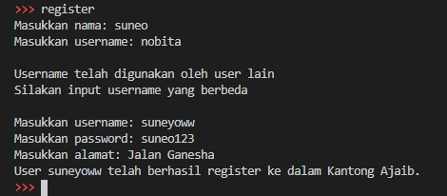
F02 - Login | 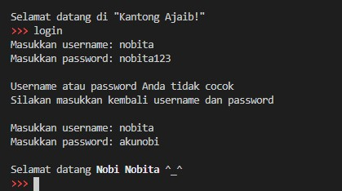
F03 - Pencarian Gadget  Berdasarkan Rarity | 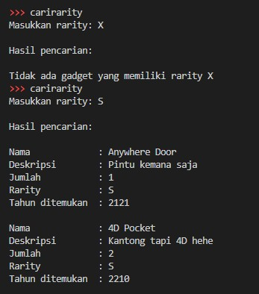

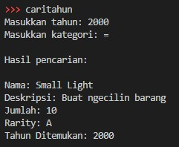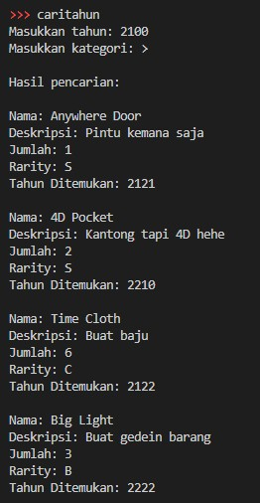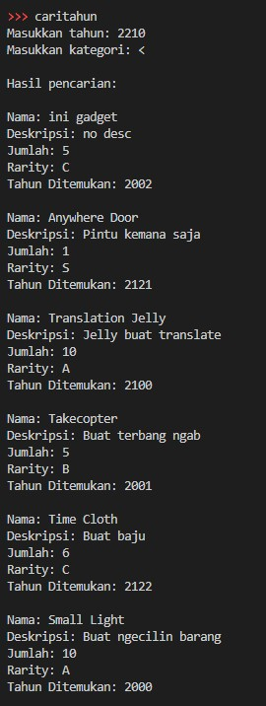F04 - Pencarian Gadget Berdasarkan Tahun Ditemukan

F05 - Menambah Item | 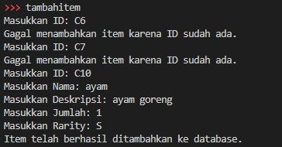
F06 - Menghapus Gadget atau Consumable | 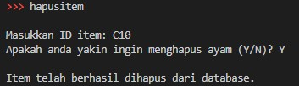
F07 - Mengubah  Jumlah Gadget | 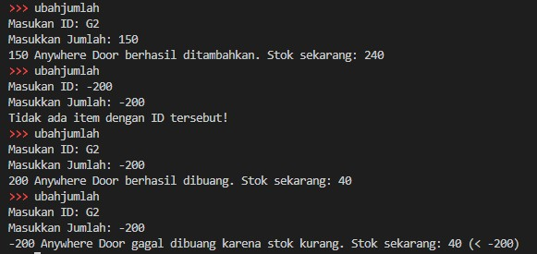
F08 - Meminjam  Gadget | 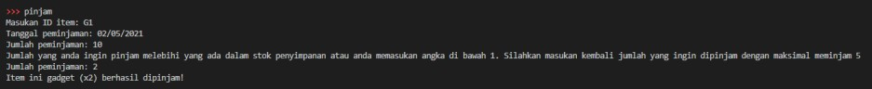
F09 - Mengembalikan  Gadget | 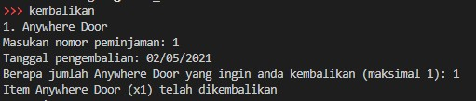

68

F10 - Meminta  Consumable | 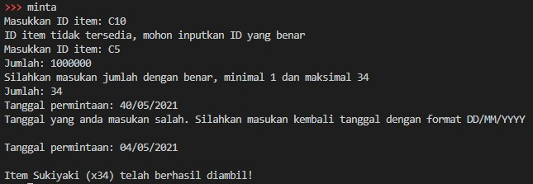
F11 - Melihat Riwayat  Peminjaman Gadget | 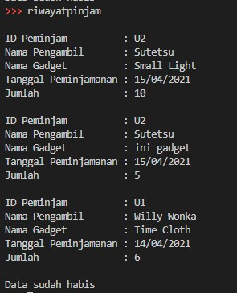
F12 - Melihat Riwayat  Pengembalian Gadget | 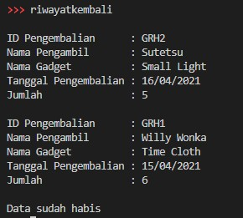

69

F13 - Melihat Riwayat Pengembalian Consumable | 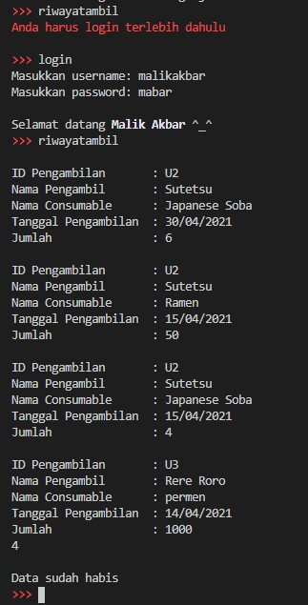
F14 - Load Data | 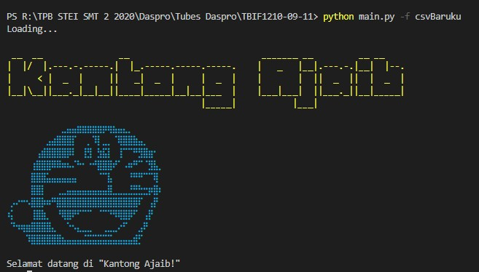
F15 - Save Data | 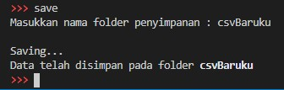

70

F16 - Help | 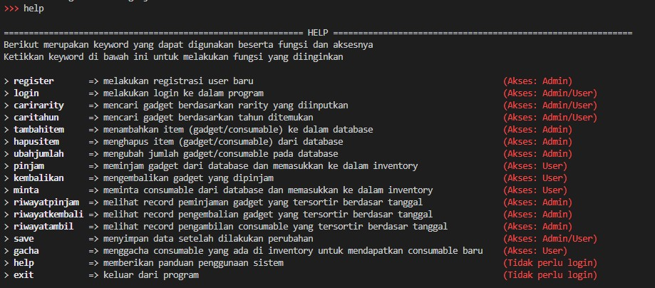
F17 - Exit
FB01 - Hashing | 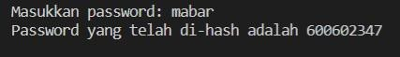
FB02 - Mengembalikan  Gadget secara Parsial | 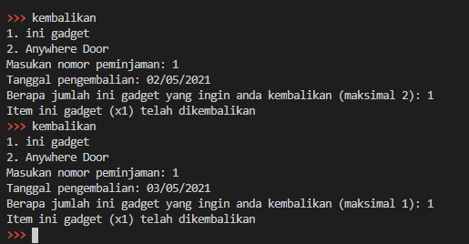

71
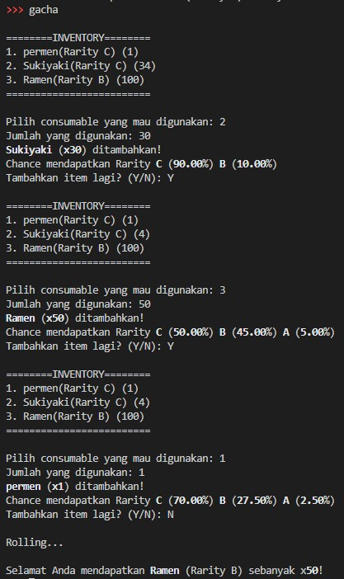FB03 - Meningkatkan
Rarity Consumables
IX. CATATAN DAN LAMPIRAN

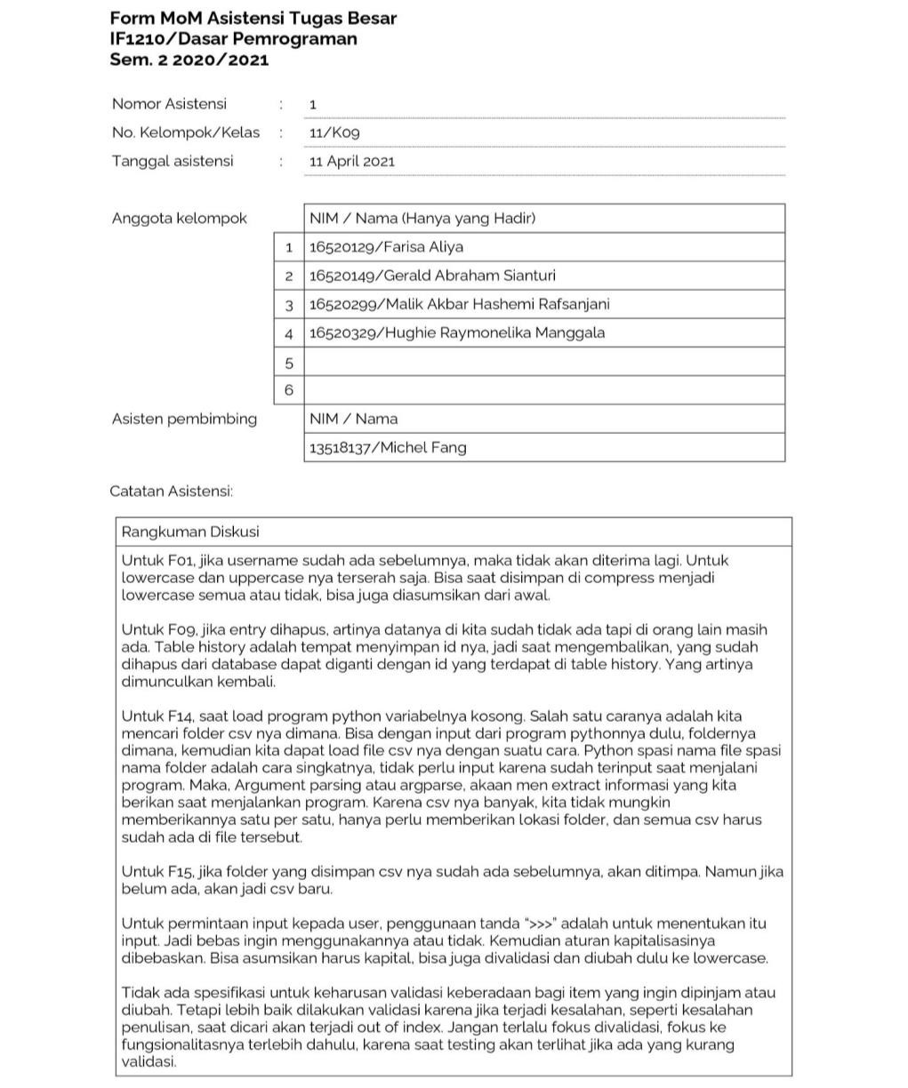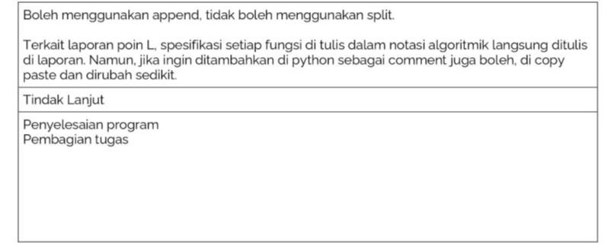Asistensi 1
Asistensi 2

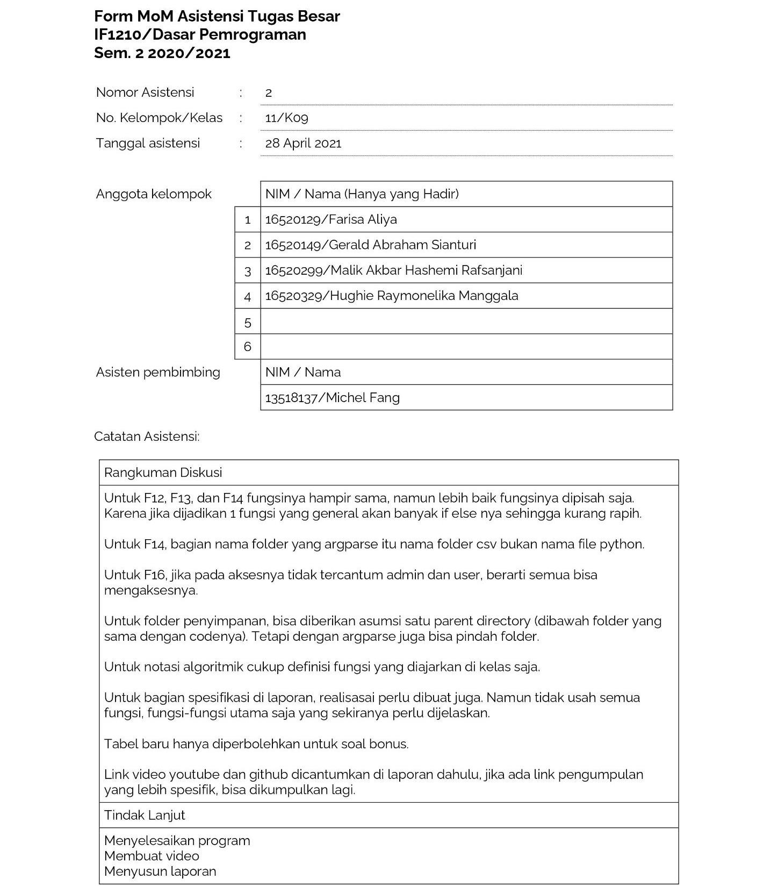

74
Link Video Demo :
https://youtu.be/swAJODnvOLk

Link Github :
https://github.com/malikrafsan/TubesDaspro

Referensi :
https://www.kite.com/python/answers/how-to-validate-a-date-string-format-in-python https://www.geeksforgeeks.org/string-hashing-using-polynomial-rolling-hash-function/ https://en.wikipedia.org/wiki/Rolling_hash
https://13518114.medium.com/tubes-walkthrough-1-read-data-dari-csv-tanpa-library-605a6afe92db

75

